Індивідуальне завдання № 1
Створення простого застосунку на Java,
типи даних та оператори Java
Мета роботи: Ознайомитися з принципами створення і запуску програм на Java. Вивчити прості (примітивні) типи даних Java і технологію приведення типів.

Теоретичні відомості
Java є строго-типізованою об'єктно-орієнтованою мовою програмування, розробленою у 1995 р фірмою Sun Microsystems (у 2009 р поглинена фірмою Oracle). Програми на Java транслюються в байт-код (P-код), що виконується віртуальною машиною Java (Java Virtual Machine - JVM) - програмою, що обробляє байтовий код і передає інструкції обладнанню як інтерпретатор, але з тією відмінністю, що байтовий код, на відміну від тексту, обробляється значно швидше. Перевага подібного способу виконання програм - в повній незалежності байт-коду від операційної системи і устаткування, що дозволяє виконувати Java-додатки на будь-якому пристрої, для якого існує відповідна віртуальна машина. Іншою важливою особливістю технології Java є гнучка система безпеки завдяки тому, що виконання програми повністю контролюється віртуальною машиною. Будь-які операції, які перевищують встановлені повноваження програми (наприклад, спроба несанкціонованого доступу до даних або з'єднання з іншим комп'ютером) викликають негайне переривання. Ця особливість зробила технологію Java популярною для розробки і використання додатків локальних мереж та Інтернет.
Часто до недоліків концепції віртуальної машини відносять те, що виконання байт-коду віртуальною машиною може знижувати продуктивність програм і алгоритмів, реалізованих на мові Java. Дане твердження було справедливе для перших версій віртуальної машини Java, проте, з використанням в JVM Just-In-Time (JIT) компіляції продуктивність виконання коду істотно зросла, хоча і залишається нижче (за різними оцінками в 1,5-2 рази) продуктивності виконання наітівного коду операційної системи, наприклад, створеного на С ++. Проте, безпека виконання коду часто є більш важливою якістю системи.
Ідеї, закладені в концепцію і різні реалізації середовища віртуальної машини Java, надихнули безліч ентузіастів на розширення переліку мов, які могли б бути використані для створення програм, що виконуються у віртуальній машині. Ці ідеї знайшли також вираз в специфікації загальномовного середовища виконання (Common Language Runtime - CLR), закладеної в 2000 р в основу платформи .NET Framework компанією Microsoft.
Java є повністю об'єктно-орієнтованою мовою. Наприклад, С ++ також є об'єктно-орієнтованим, але в ньому є можливість написання програм не в об'єктно-орієнтованому стилі, в Java такої можливості немає.
В даний час актуальною є версія Java 9. Для створення програм на Java Вам необхідний комплект розробника на Java (Java Development Kit - JDK) для операційної системи, яка працює на Вашому комп'ютері, він доступний безкоштовно з офіційного сайту Oracle:
http://www.oracle.com/technetwork/java/javase/downloads/index.html
Зазвичай в Windows JDK встановлюється за адресою C:\Program Files\Java\. Для можливості запуску інструментів JDK з довільного каталогу і вказівки іншим інструментам місцезнаходження програм JDK корисно встановити змінну оточення JAVA_HOME для своєї операційної системи. Як це виконати для операційної системи Windows добре описано на сайті Java course
http://java-course.ru/begin/install-jdk/, Для Unix / Linux систем - на сайті Oracle Help Center https://docs.oracle.com/cd/E19182-01/820-7851/inst_cli_jdk_javahome_t/
Створення програм на Java дещо відрізняється від створення програм на класичних мовах програмування. Типова послідовність дій для створення та виконання програми більшості мов програмування виглядає приблизно так (Рис. 1).
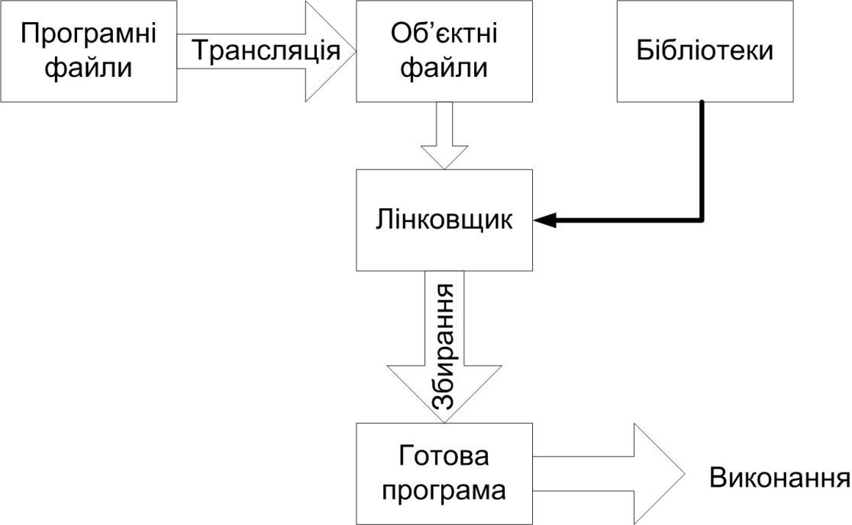
Для Java картина інша.
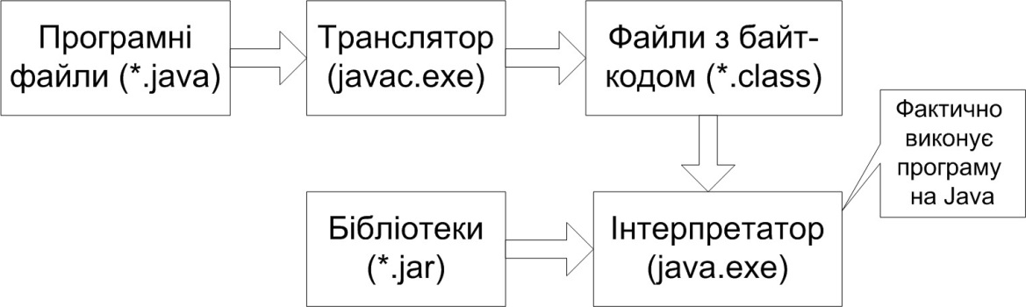
Рис. 1. Порівняння процесів створення програм з використанням
класичних мов програмування і Java
Вихідний код програми на мові Java знаходиться у файлі з розширенням .java і транслюється в байт-код компілятором javac.exe, що входять до складу JDK (знаходиться в підкаталозі bin). Програма, що трансльована у байт-код має розширення .class. Для виконання байт-коду програми потрібно запустити віртуальну машину java.exe, вказавши як аргумент ім'я файлу зкомпільованої програми (нижче буде наведено приклад створення і запуску простої програми на Java).
Мова Java використовує невелику кількість простих (примітивних, вбудованих) типів даних і величезну кількість довідкових типів - об'єктів бібліотечних і призначених для користувача класів.
Примітивні (вбудовані, прості) типи даних Java
Примітивні (або вбудовані або прості) типи даних в Java аналогічні простим типам більшості класичних мов програмування. Такі типи даних можна поділити на наступні групи:
- Цілі. До них відносяться типии byte, short, int і long. Ці типи призначені для цілих чисел зі знаком.
- Типи з рухомою комою: float і double. Вони служать для представлення чисел, що мають дробову частину.
- Символьний тип: char. Цей тип призначений для представлення елементів з таблиці символів, наприклад, букв або цифр.
- Логічний тип: boolean. Це спеціальний тип, який використовується для представлення логічних величин.
Для кожного типу строго визначені набори допустимих значень і дозволених операцій.
Цілі числа
У мові Java поняття беззнакових чисел відсутнє. Всі числові типи цієї мови - знакові. Наприклад, якщо значення змінної типу byte в шістнадцятковому вигляді 0х80 то це - число -1. (Шістнадцяткова константа розрізняється по першим символам нуль-х (0х або 0Х).
Відсутність в Java беззнакових чисел вдвічі скорочує кількість цілих типів. В мові є 4 цілих типу, що займають 1, 2, 4 і 8 байтів в пам'яті. Для кожного типу - byte, short, int і long, є свої природні області застосування.
byte
Тип byte- це знаковий 8-бітовий тип. Його діапазон - від-128 до 127, тобто від -2⁷ до 2⁷-1. Він найкраще підходить для зберігання довільного потоку байтів, що завантажується з мережі або з файлу.
byte b = 127;
byte c = 0х55;
byte by3 = 0b1111111;
Якщо мова не йде про маніпуляції з бітами, використання типу byte, як правило, слід уникати. Для нормальних цілих чисел, використовуваних як лічильники і операнди арифметичних операцій, набагато краще підходить тип int.
short
short - це знаковий 16-бітовий тип. Його діапазон - від-32768 до 32767, тобто від-2¹⁵ до 2¹⁵-1.
short s = 32767;
short t = Ox55aa;
int
Тип int служить для представлення 32-бітових цілих чисел зі знаком. Діапазон допустимих для цього типу значень від-2147483648 до 2147483647, тобто від -2³¹ до 2³¹-1. Найчастіше цей тип даних використовується для зберігання звичайних цілих чисел зі значеннями, що досягають двох мільярдів. Цей тип прекрасно підходить для використання при обробці масивів і для лічильників. Всякий раз, коли в одній операції фігурують змінні типів byte, short, int і цілі літерали (тобто константи зі значеннями цілого типу), тип всього виразу перед завершенням обчислень неявно приводиться до int. Починаючи з Java 7, для зручності читання коду додана можливість поділу розрядів літералів за допомогою символу підкреслення. При цьому символ підкреслення повинен розташовуватися тільки між цифрами (можна спочатку і в кінці літерала, поруч з десятковою крапкою, суфіксами типів (L F), префіксами систем обчислення (0b, 0, 0x)).
int i = 2_147_483_647;
int j = 0x55aa0000;
long
Тип long призначений для представлення 64-бітових чисел зі знаком. Його діапазон допустимих значень від- +9223372036854775808 до 9223372036854775807, тобто від -2⁶³ до 2⁶³-1 (± 9,2 квінтильйони) досить великий навіть для таких завдань, як підрахунок числа атомів у Всесвіті. До значень чисел необхідно приписувати праворуч рядкову букву l або прописну букву L, вказуючи таким чином, що дане число відноситься до типу long, Наприклад, 9223372036854775807L.
long m = = 9_223_372_036_854_775_807L;
long n = 0x55aa000055aa0000L; //зверніть увагу на L, тому що за
//замовчуванням всі літерали int
Числа з рухомою комою
Числа з рухомою комою, часто звані також дійсними числами, використовуються при обчисленнях, в яких потрібне використання дробової частини. В Java реалізований набір типів для чисел з рухомою комою - float і double, які відповідають стандарту IEEE-754.
float
У змінних зі звичайною, або одинарною точністю, що оголошувалися за допомогою ключового слова float, для зберігання значення використовуються 32 біта. В Java числа з рухомою комою за замовчуванням розглядаються, як значення типу double. Якщо вам потрібна константа типу float, праворуч до літералу потрібно приписати символ F або f.
float f = 5.625f;
float f2 = 3.14F; // зверніть увагу на F, тому що
// за замовчуванням всі літерали double

double
У разі подвійної точності, яка задається за допомогою ключового слова double, для зберігання значень використовуються 64 біта. Всі трансцендентні математичні функції, такі, як sin, cos, sqrt, повертають результат типу double. Зауважимо, що математичні константи Пі і Е рекомендується використовувати з классу java.lang.Math.
double d = 25.459653589793238;
double pi = Math.PI;
Символи - тип char
В Java для представлення символів (тип char) використовується кодування Unicode з розрядністю 16 біт. Діапазон значень типу char - 0..65535. Unicode - це об'єднання десятків кодувань символів, він включає в себе латинський, грецький, арабський алфавіти, кирилицю і багато інших наборів символів.
char c1 = 'А';
char c2 = 0x0411;
char c3 = '\ u0412';
char c4 = '\ n'; // перенесення на новий рядок
char c5 = 70; // порядковий номер латинської F
char c6 = '\ u03A3'; // грецька буква
System.out.println ( "c1 =" + c1 + "c2 =" + c2
+ "C3 =" + c3 + c4 + "c5 =" + c5 + "c6 =" + c6);
Результат роздруківки буде виглядати:
c1 = А c2 = Б c3 = В
c5 = F c6 = Σ
Тип boolean
У мові Java є простий тип boolean, який використовується для зберігання логічних значень. Змінні цього типу можуть приймати всього два значення -true (правда) і false (неправда). значення типу boolean повертаються в якості результату усіма операторами порівняння, наприклад (a < b)- про це розмова піде у наступній роботі. Крім того, boolean - це тип, використовуваний усіма умовними операторами управління - такими, як if, while, do.
boolean done = false;
Слід зазначити, що змінні типу boolean не можуть мати в якості значень 1 і 0, як в мові С/С ++.
Тепер, коли ми познайомилися з усіма простими типами, включаючи цілі і лійсні числа, символи та логічні змінні, давайте спробуємо зібрати всю інформацію разом. У наведеному нижче прикладі створюються змінні кожного з простих типів і виводяться значення цих змінних.
class SimpleTypes {
public static void main (String args []) {
byte b = 0x55;
short s = 0x55ff;
int i = 1000000;
long l = 0xffffffffL;
char c = 'a';
float f = .25f;
double d = .00001234;
boolean bool = true;
System.out.println ( "byte b =" + b);
System.out.println ( "short s =" + s);
System.out.println ( "int i =" + i);
System.out.println ( "long l =" + l);
System.out.println ( "char c =" + с);
System.out.println ( "float f =" + f);
System.out.println ( "double d =" + d);
System.out.println ( "boolean bool =" + bool);
}
}
Запустивши цю програму, ви повинні отримати результат, показаний нижче:
C: \> java SimpleTypes
byte b = 85
short s = 22015
int i = 1000000
long l = 4294967295
char c = а
float f = 0.25
double d = 1.234e-005
boolean bool = true
Зверніть увагу на те, що цілі числа друкуються в десятковому представленні, хоча ми задавали значення деяких з них в шістнадцятковому форматі.
Літералом називають фіксоване значення змінної примітивного або посилального типу, яке не змінюється під час виконання програми. Розрізняють цілочисельні, дійсні, символьні, рядкові літерали і літерали зворотного слеша. Прикладами можуть бути:
byte b = 0x55;
short s = 0x55ff;
int i = 1000000;
long l = 0xffffffffL;
char c = 'a';
float f = .25f;
double d = .00001234;
boolean yes = true;
char tab = '\ t';
Приведення типу (type casting) для констант і змінних
Іноді виникають ситуації, коли значення якогось певного типу потрібно присвоїти змінній іншого типу. Для деяких типів це можна зробити і без явного приведення типу, в таких випадках говорять про автоматичне перетворення типів. В Java автоматичне перетворення можливо тільки в тому випадку, коли точності представлення чисел змінної-приймача досить для зберігання вихідного значення. Таке перетворення відбувається, наприклад, при занесенні константи або значення змінної типу byte або short в змінну типу int. Це називається розширенням (widening) або підвищенням (promotion), оскільки тип з меншою розрядністю розширюється (підвищується) до сумісного типу з більшою розрядністю. Розміру типу int завжди досить для зберігання чисел з діапазону, допустимого для типу byte, тому в подібних ситуаціях оператора явного приведення типу (дужки (), у яких вказаний цільовий тип) не потрібно. Зворотне в більшості випадків не так, тому для занесення значення типу int в змінну типу byte необхідно використовувати оператор приведення типу. Цю процедуру іноді називають звуженням (narrowing), оскільки Ви явно повідомляєте транслятор, що величину необхідно перетворити, щоб вона вмістилася в змінну потрібного Вам типу. Для приведення величини до певного типу перед нею потрібно вказати цей тип, взятий у круглі дужки. У наведеному нижче фрагменті коду демонструється приведення вихідного типу (змінної типу int) до типу приймача (змінної типу byte). Якби при такій операції ціле значення виходило за межі допустимого для типу byte діапазону, воно було б зменшено шляхом ділення по модулю на допустимий для byte діапазон (результат ділення по модулю на число - це залишок від ділення на це число).
int a = 100;
byte b = (byte) a;
System.out.println("byte b =" + b);//буде виведено byte b = 100
int з = 300;
byte в = (byte) с;
System.out.println("byte d =" + d);//буде виведено byte d = 44,
//оскільки 300 mod 256 = 44
Автоматичне перетворення типів у виразах
Коли Ви обчислюєте значення виразу, точність, необхідна для зберігання проміжних результатів, часто повинна бути вище, ніж потрібно для подання остаточного результату.
byte a = 40;
byte b = 50;
byte c = 100;
int d = a * b / с;
Результат проміжного виразу (а * b) цілком може вийти за діапазон допустимих для типу byte значень. Саме тому Java автоматично підвищує (розширює) тип кожної частини виразу до типу int, так що для проміжного результату (а * b) вистачає місця.
Автоматичне перетворення типу іноді може виявитися причиною несподіваних повідомлень транслятора про помилки. Наприклад, показаний нижче код, хоча і виглядає цілком коректним, призводить до повідомлення про помилку на фазі трансляції. У ньому ми намагаємося записати значення
50 * 2, яке повинно прекрасно вміститися в тип byte, у байтову змінну. Але через автоматичне перетворення типу результату в int ми отримуємо повідомлення про помилку від транслятора - адже при занесенні int в byte може відбутись втрата точності.
byte b = 50;
b = b * 2;
Ім’я_класу.java: № рядка: possible loss of precision
found: int
required: byte
b = b * 2;
^
1 error
(Необхідно явне перетворення int в byte)
Виправлений текст:
byte b = 50;
b = (byte) (b * 2);
що призводить до занесення в b правильного значення 100.
Якщо у виразі використовуються змінні типів byte, short, char і int, то щоб уникнути переповнення тип всього виразу автоматично підвищується до int. Якщо ж у виразі тип хоча б однієї змінної - long, то і тип всього виразу теж підвищується до long. He забувайте, що всі цілі літерали, в кінці яких не проставлений символ L (або l), мають тип int.
Якщо вираз містить операнди типу float, то і тип всього виразу автоматично підвищується до float. Якщо ж хоча б один з операндів має тип double, то тип всього виразу підвищується до double. За замовчуванням Java розглядає всі константи з рухомою комою, як такі, що мають тип double.
Автоматичне перетворення типів при обчисленні виразів може служити джерелом помилок при обчисленнях. У наступному прикладі демонструється як отримання неправильного результату внаслідок відкидання дробової частини при автоматичному перетворенні типів, так і введення похибки в обчислення внаслідок використання типу з меншим числом розрядів в проміжних обчисленнях. Пояснення містяться в коментарях перед кожним оператором виведення результату обчислень на екран.

byte a = 127; // тип цього операнда змінюватись не буде
byte b = 3;
float resFault = (a + b) / 3;
/ *НЕПРАВИЛЬНИЙ РОЗРАХУНОК: оскільки всі операнди цілого типу,
Java при обчисленнях підвищує тип результату до int (проміжне
значення 127 + 2 = 129 виходить за межі byte), потім копіює
результат в оголошену змінну типу float * /
System.out.println ( "(" + a + "+" + b + ") / 3 =" + resFault);
float c = 3;
float resRightFloat = (a + c) / 3;
/ * ПРАВИЛЬНИЙ РОЗРАХУНОК: тепер один з операндів дійсного
типу, тому Java при обчисленнях підвищує тип результату до
double, а потім копіює результат в оголошену змінну типу
float. Зверніть увагу на значення змінної b у результаті * /
System.out.println ( "(" + a + "+" + c + ") / 3 ="
+ resRightFloat);
float d = 3;
double resRightDouble = (a + d) / 3;
/ * ПРАВИЛЬНИЙ РОЗРАХУНОК: точність обчислень збільшена за
рахунок визначення типу double для результату, проте є
похибка, оскільки при обчисленнях використовується float * /
System.out.println ( "(" + a + "+" + d + ") / 3 ="
+ ResRightDouble);
double e = 3;
double resRightDouble2 = (a + e) / 3;
/ * ПРАВИЛЬНИЙ РОЗРАХУНОК: похибка зведена до мінімуму за
рахунок визначення типу double і для операнда * /
System.out.println ( "(" + a + "+" + e + ") / 3 ="
+ ResRightDouble2);
Вид екрану після відпрацювання цієї програми буде мати вигляд:
(127 + 3) /3=43.0
(127 + 3.0) /3=43.333332
(127 + 3.0) /3=43.33333206176758
(127 + 3.0) /3=43.333333333333336
Ця програма доводить, що для забезпечення обчислень з мінімальною похибкою змінні повинні мати тип double.
Наведений нижче фрагмент коду демонструє підвищення типу кожної змінної у виразі для досягнення відповідності з другим операндом кожного оператора.
byte b = 42;
char c = 'a';
short s = 1024;
int i = 50000;
float f = 5.67f;
double d = .1234;
/ * При діленні на с використовується десяткове значення
коду символу 'a' = 97 (61H), c підвищується до int
дрібна частина частки відкидається * /
double result = (f * b) + (i / c) - (d * s); //
System.out.println ((f * b) + "+" + (i / с) + "-" + (d * s));
System.out.println ( "result =" + result);
підвираз f * b - це число типу float, помножене на число типу byte. Тому його тип автоматично підвищується до float. Тип наступного підвиразу i / с (int, поділений на char) підвищується до int (при цьому відкидається дрібна частина частки). Аналогічно цьому тип підвиразу d * s (double, помножений на short) підвищується до double. На наступному кроці обчислень ми маємо справу з трьома проміжними результатами типів float, int і double. Спочатку при додаванні перших двох тип int підвищується до float і виходить результат типа float. При відніманні з нього значення типу double тип результату підвищується до double. Остаточний результат всього виразу - значення типу double.

Виконання роботи
Після інсталяції JDK можна транслювати програму на Java, викликаючи компілятор javac.exe з командного рядка. Для виконання програми можна викликати JVM (віртуальну машину Java) прямо з командного рядка - java.exe. Для можливості виклику цих інструментів з будь-якого каталогу має сенс додати у вікні Змінні оточення (для Windows відкривається командою Пуск–Налаштування–Система–Про програму–Додаткові налаштування системи–Змінні оточення) системну змінну оточення JAVA_HOME, вказавши для неї каталог з пакетом JDK, і додати у системну змінну оточення PATH каталог з виконуваними файлами JDK %JAVA_HOME%\bin (Рис. 2).
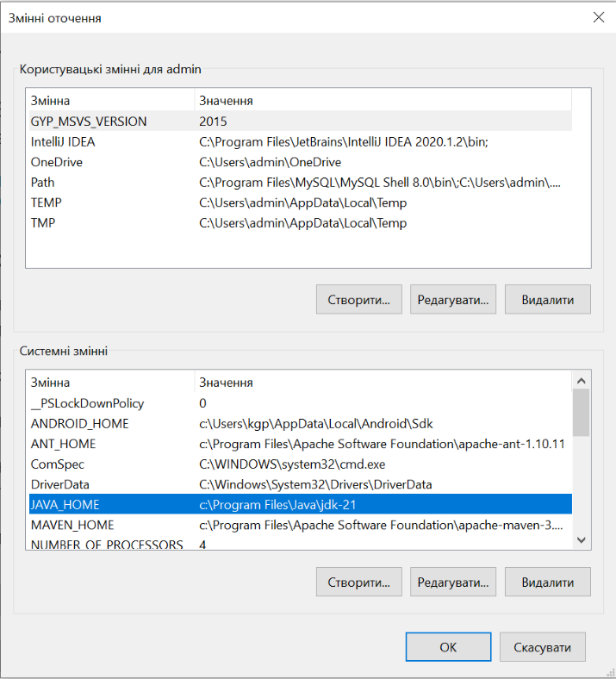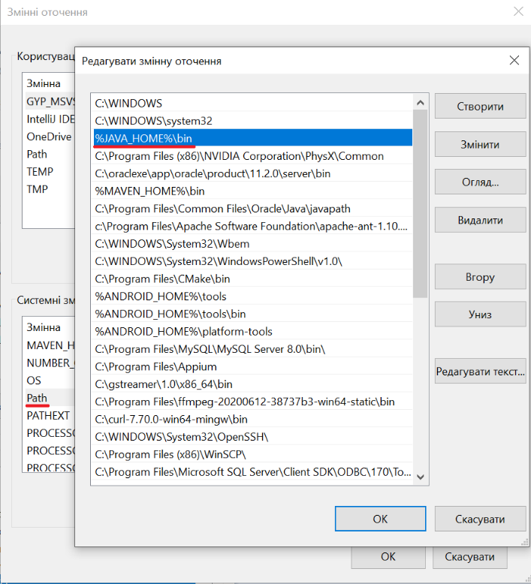
Рис. 2. Налаштування змінних оточення для JDK
Наведемо приклад розробки і виконання найпростішого застосункуи на Java. Створіть каталог з будь-яким ім'ям, наприклад D:\Proba. За допомогою простого текстового редактора (наприклад, Notepad ++) створіть файл з найпростішою Java-програмою, назвіть його HelloWorld.java і збережіть його в цю ж папку.

public class HelloWorld {
public static void main (String [] args) {
System.out.println("Hello World!");
}
}
Рис. 3. Вихідний код простої програми на Java
Розглянемо детально вихідний код програми HelloWorld.
Рядок 1:
public class HelloWorld {
У цьому рядку використано зарезервоване слово class. Воно говорить компілятору, що ми збираємося описати новий клас. Модифікатор доступу public оголошує клас доступним для інших класів. Повний опис класу розташовується між фігурною дужкою, що відкривається, у першому рядку і парною їй фігурною дужкою, що закривається, в останньому рядку. Фігурні дужки в Java використовуються так само, як в мовах С і С ++.
Рядок 2:
public static void main (String [] args) {
Такий, на перший погляд, надмірно складний рядок прикладу є наслідком відсутності в Java глобальних функцій (функцій поза класом). Розбиваючи цей рядок на окремі лексеми, ми відразу стикаємося з ключовим словом public. Це - модифікатор доступу, який дозволяє програмісту управляти доступом до будь-якого методу і будь-якої змінної. В даному випадку модифікатор доступуpublic означає, що метод main доступний кожному класу (в тому числі класам середовища виконання). Також існують модифікатори доступу private і protected, з якими ми познайомимося в наступних роботах.
Наступне ключове слово - static. За допомогою цього слова оголошуються методи і змінні класу, збережені разом з класом, які не копіюються в об'єкти класу. В даному випадку це ключове слово разом з назвою методу вказує середовищу виконання точку входу у програму (перший метод, який запустить середовище виконання - за угодою, так само як і в С / С ++ такий метод повинен мати ім'я main). Java-компілятор може скомпілювати клас, в якому немає методу main. А ось запускати класи без методу main JVM не вміє.
Безпосередньо перед ім'ям методу вказують тип результату, що повертається методом, наприклад, int для цілих значень, float- для дійсних або ім'я класу для типів даних, визначених програмістом. У нашому випадку потрібно просто вивести на екран рядок, а повертати значення з методу main не вимагається. Саме тому і було використано ключове слово void.
Всі параметри, які потрібно передати методу, вказуються всередині пари круглих дужок у вигляді списку елементів, розділених символами ";" (крапка з комою). Кожен елемент списку параметрів складається з розділених пропуском типу і імені змінної. Якщо у метода немає параметрів, після його імені ставиться пара круглих дужок. У прикладі у метода main тільки один параметр - елемент String[] args оголошує параметр з ім'ям args, який є масивом об'єктів - екземплярів класу String. Зверніть увагу на квадратні дужки, що стоять після String. Вони говорять про те, що ми маємо справу з масивом, а не з одним елементом зазначеного типу. До речі, можливий запис, коли квадратні дужки стоять після імені масиву, а не після типу його елементів: String args[] - такий запис рівнозначний наведеному у коді класу.

Рядок 3:
System.out.prlntln("Hello World!");
У цьому рядку виконується метод println об'єкта out. Об'єкт out оголошений у класі OutputStream, що використовується для організації виведення даних на консоль, і статично ініціалізується в класі System.
Фігурна дужка, що закриває, у рядку 4 закінчує оголошення методу main, а така ж дужка в рядку 5 завершує оголошення класу HelloWorld.
Запустіть вікно командного рядка, перейдіть в ньому у створену папку і виконайте компіляцію програми командою javac HelloWorld.java. Після цього створюється клас HelloWorld.class, який можна запустити у віртуальній машині командою java HelloWorld (Рис. 4).
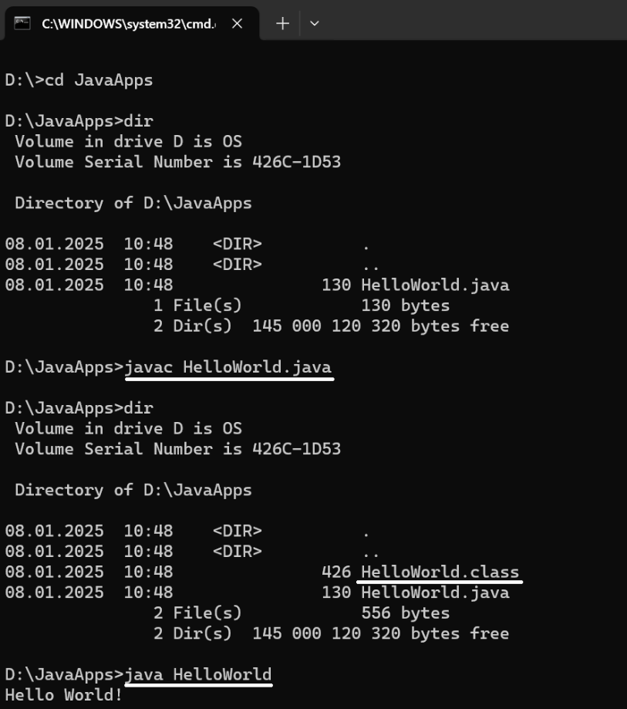
Рис. 4. Процедура компіляції і запуску програми HelloWorld
Зверніть увагу на те, що при компіляції програми задається ім'я файлу (з розширенням .java), а при виконанні - ім'я файлу без розширення. Файл з вихідним кодом (наприклад, Name.java) має з урахуванням регістра букв в точності збігатися з ім'ям класу (рекомендується ім'я класу починати з великої літери). Усередині зазначеного файлу можуть бути і інші класи, але їх імена повинні відрізнятися від Name і вони не повинні бути public.
Створення Java-додатків розглянутим вище способом можливо тільки для невеликих, навчальних прикладів з одного або невеликої кількості файлів. Реальні додатки містять десятки, сотні і навіть тисячі класів, включають бібліотеки класів, тести, файли ресурсів і т.і. Такі додатки створюються в інтегрованих середовищах розробки (Integrated Development Environment - IDE), що представляють собою систему програмних засобів, що використовується програмістами для розробки програмного забезпечення. Зазвичай середовище розробки включає в себе текстовий редактор, компілятор та/або інтерпретатор, засоби автоматизації збирання та відлагоджувач. Сучасні середовища розробки також включають браузер класів, інспектор об'єктів, клієнти систем управління версіями і різноманітні інструменти для спрощення конструювання графічного інтерфейсу користувача. Існують середовища розробки, що підтримують програмування на різних мовах.
Найбільш популярними сьогодні IDE для розробки на Java є IntelliJ IDEA (https://www.jetbrains.com/idea/) розробника JetBrains, Eclipse (https://eclipse.org/) та NetBeans (https://netbeans.org/). Як середовище для прикладів рекомендується обрати IDE IntelliJ IDEA (Community Edition) – https://www.jetbrains.com/idea/download/ (надається безкоштовно). Встановлення IntelliJ IDEA (Community Edition) виконується стандартним чином з інсталяційного файлу.
Створимо застосунок HelloWorld, розглянутий нами раніше, але вже використовуючи IntelliJ IDEA (Community Edition). Для створення проєкту в IDE виконайте наступні дії:
- Запустіть IntelliJ IDEA (Community Edition).
- У вікні, що відкриється, оберіть New Project (Рис. 5).
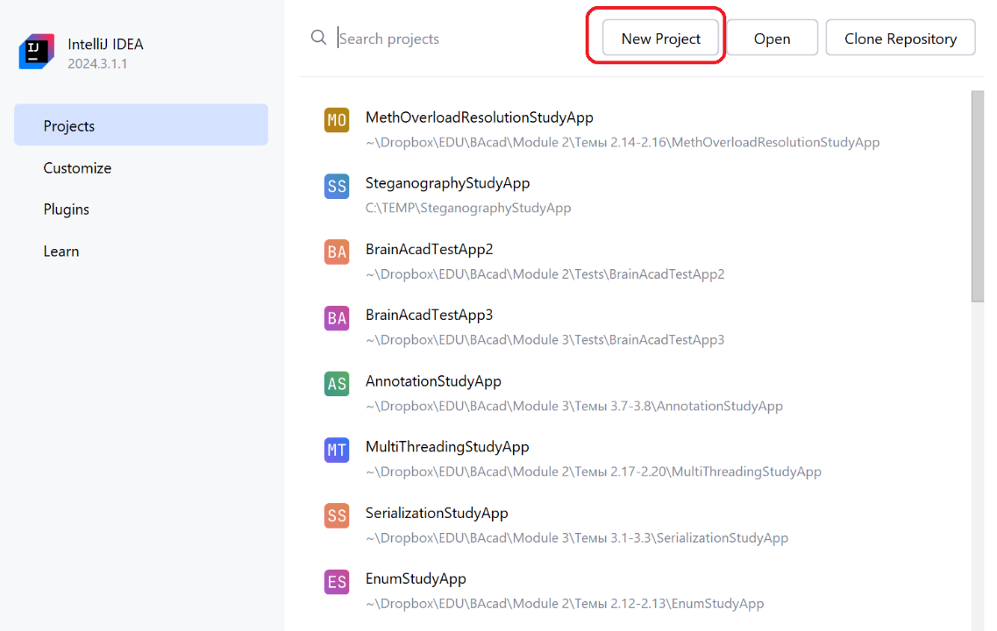
Рис. 5. Створення проєкту програми Java
- Відкриється вікно створення проєкту, у якому оберіть зліва мову програмування Java, у полі Name: вкажіть назву проєкту HelloWorldApp, у полі Location: вкажіть каталог для збереження проєкту (проєкт буде збережений у цьому каталозі у підкаталозі HelloWorldApp, переконайтеся, що у розділі Build system: обрано IntelliJ, а у полі JDK: вказаний JDK з номером версії, інстальований у Вашій операційній системі. Потім натисніть кнопку Create (Рис. 6).
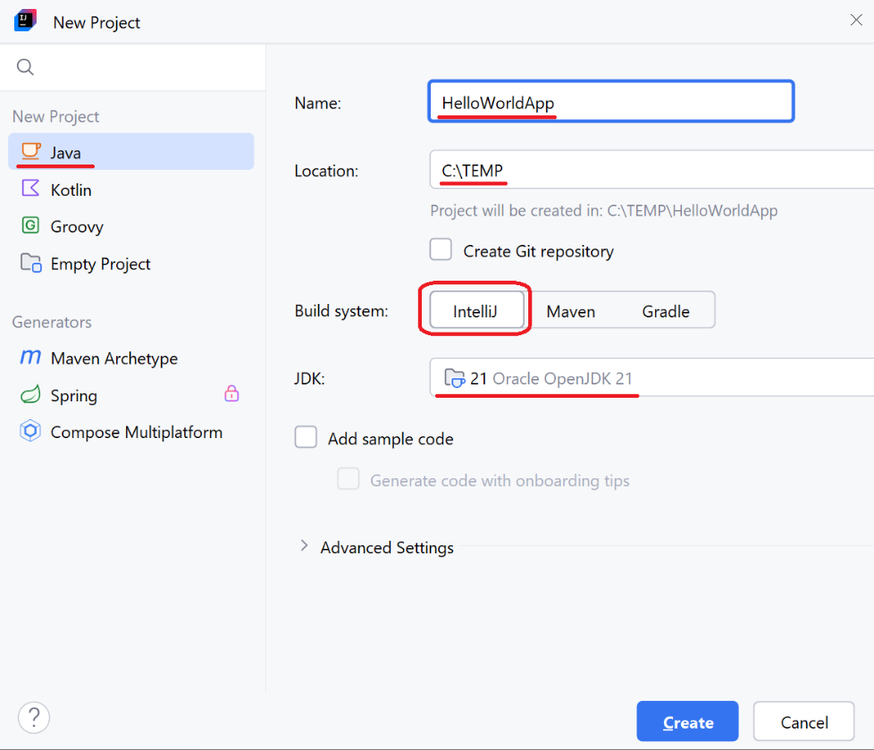
Рис. 6. Створення проєкту програми Java
Проєкт буде створений і відкритий у IDE. На екрані повинні бути представлені наступні елементи (Рис. 7):
  - зліва – вікно Project, яке містить дерево елементів проєкту, в тому числі каталог src для файлів з вихідним кодом, зовнішні бібліотеки – підключені програмні засоби зазначеного при створенні проєкту JDK, тощо;
  - велике вікно редактора вихідного коду.
У процесі роботи з проєктом будуть відкриватися та закриватися інші вікна, про них буде проінформовано пізніше.
Оскільки не рекомендується розміщувати файли з вихідним кодом безпосередньо у каталозі src, а рекомендується створювати для них пакети, створимо пакет з назвою ua.edu.znu.helloworldapp (у Java рекомендується як суфікс пакету зазначати URL компанії, що відповідає за проєкт). Для створення проєкту необхідно клікнути по каталогу src правою кнопкою миші та обрати з контекстного меню команду New–Package (Рис. 8).
У вікні, що відкриється, введемо назву пакету ua.edu.znu.helloworldapp та натиснемо клавішу Enter. В результаті у каталозі src буде створений пакет ua.edu.znu.helloworldapp (насправді у файловій системі у каталозі src буде створений ланцюжок підкаталогів ua-edu-znu-helloworldapp – про призначення пакетів буде рзповідатися на лекції).

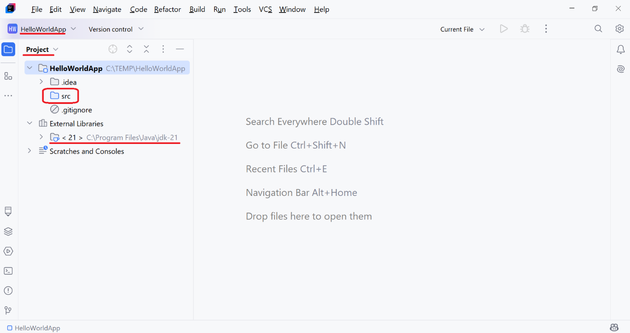
Рис. 7. Вікно проєкту в IDE
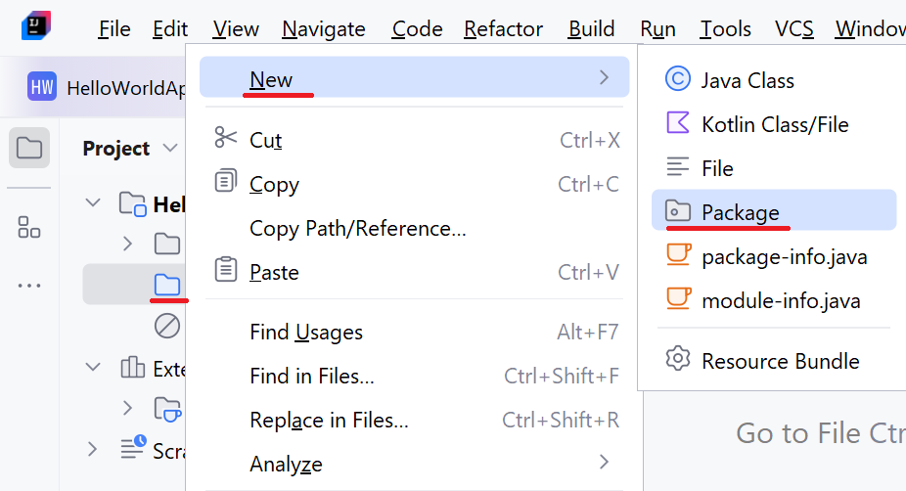
Рис. 8. Створення пакету для файлів з вихідним кодом
Тепер можна створювати файл з вихідним кодом. У Java це файл з кодом класу, назвемо його HelloWorld (вимоги до найменувань класу були зазначені вище). Для створення класу Java необхідно клікнути правою кнокою миші на пакеті, у якому ми хочемо створити клас, та обрати з контекстного меню команду New–Java Class (Рис. 9а). У вікні, що відкриється, введемо назву класу HelloWorld та натиснемо клавішу Enter (оскільки цією командою можливо створювати різні програмні структури, переконайтеся, що у цьому вікні видилений рядок Class).
В результаті у пакеті ua.edu.znu.helloworldapp буде створений файл вихідного коду класу HelloWorld з початковим кодом-"заготовкою", який буде відкрито у вікні редактора вихідного коду (Рис. 10).
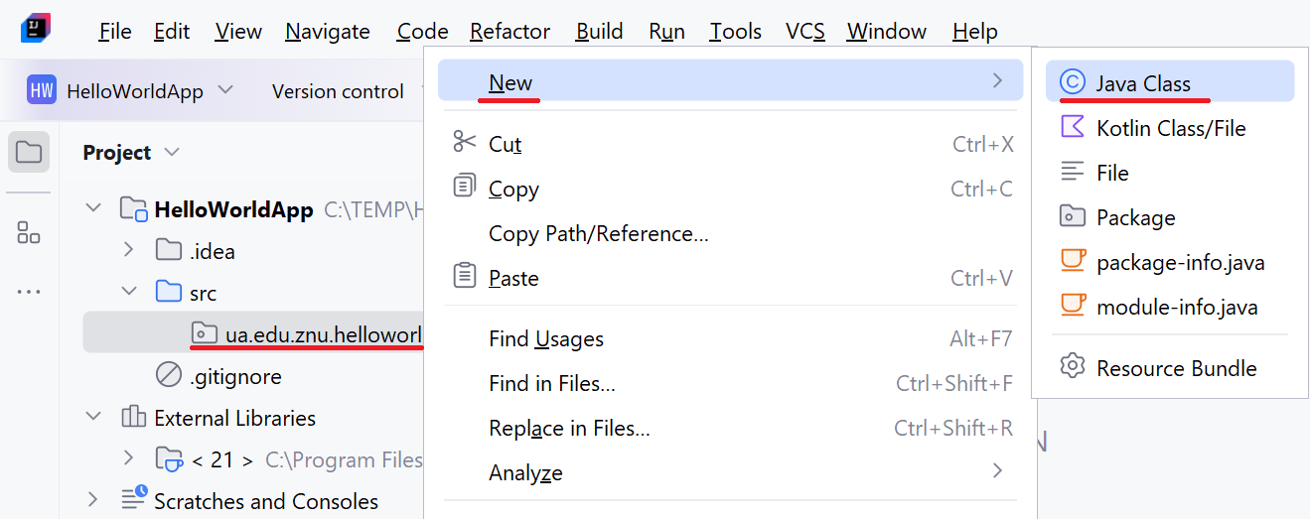
а)
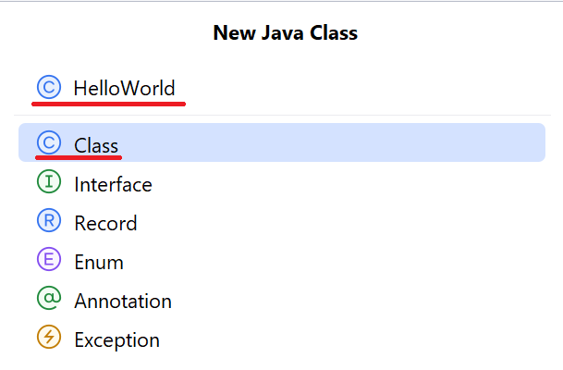
б)
Рис. 9. Створення файлу з вихідним кодом для Java класу
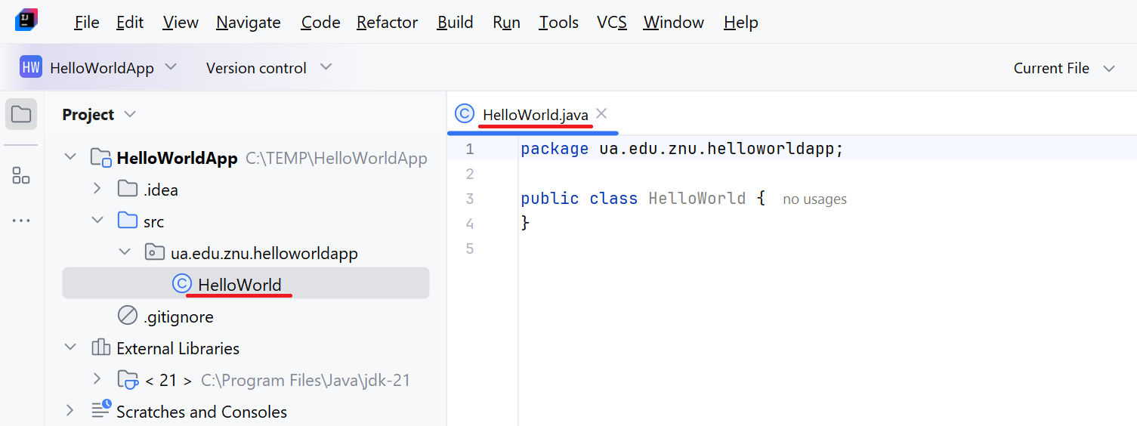
Рис. 10. Заготовка вихідного коду Java класу
Необхідно додати до коду класу метод main, з якого буде стартувати прогорама так, щоб код класу виглядав наступним чином:
package ua.edu.znu.helloworldapp;
/**
* Проста програма на Java.
*
* @author student
* @version 1.0
*/
public class HelloWorld {
/**
* Точка входу до програми.
*
* @param args аргументи командного рядка
*/
public static void main(String[] args) {
System.out.println("Hello World!");
}
}
Зверніть увагу, що після введення крапки після слова System (це може бути ім'я класу) відкривається список з переліком членів і методів цього класу, з якого можна обрати необхідний (в даному випадку стандартний потік виведення на друк out). Аналогічно, після введення крапки за System.out надається можливість вибору методу println (зверніть увагу на існування великої кількості) методів println, що відрізняються типами аргументів - нам необхідний метод println(String s), що дозволяє виводити на екран текстовий рядок.
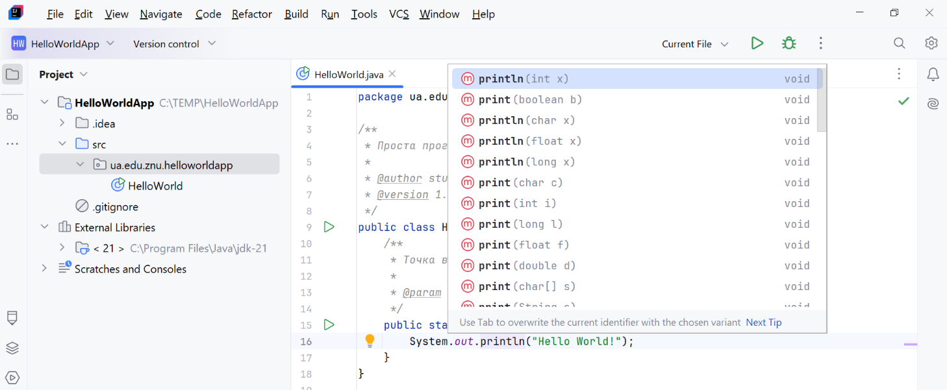
Рис. 11. Автоматизація введення членів і методів класів
Після вибору цього методу автоматично як його аргумент підставляється константа null, яка виділяється і замінюється текстом, що вводиться Вами. Для введення рядка "Hello World!" як аргумента методу println Вам необхідно ввести подвійні лапки перед рядком тесту (подвійні лапки після тексту встановлюються автоматично) і ввести текст Hello World! між лапками. Зверніть увагу, що всі необхідні синтаксичні розмітки (крапка з комою після операторів, фігурні дужки, що відкриваються та закриваються, обрамляючи тіла методів і т.і.) встановлюються автоматично.
У порівнянні з кодом на Помилка! Джерело посилання не знайдено. код в IDE забезпечений автоматично доданими коментарями. Коментарі в Java прописуються за тими самими правилами, що і коментарі в С ++: перед однорядковими коментарями вказують подвійний прямий слеш //, багаторядкові - обрамляються символами /* і */. Обрамлення символами /** і */ дозволяє виносити коментарі, що розташовані між ними, в документацію, яка може генеруватись автоматично (буде показано далі). Додайте документовані коментарі аналогічно наведеному вище прикладу. Для їх створення наберіть в рядку перед методом символи /**і натисніть Enter. Для додавання тега @version всередині коментаря наберіть символ @ і виберіть необхідний тег зі списку.
Крім цього, при створенні класу до його файлу вихідного коду автоматично додається оператор package, який вказує, що клас буде розміщений в пакеті з ім'ям ua.edu.znu.helloworldapp.
Для запуску програми необхідно клікнути по зеленому трикутнику 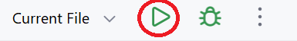 у верхній частині вікна IDE. У вікні Run у нижній частині IDE буде відображений результат роботи програми (Рис. 12).
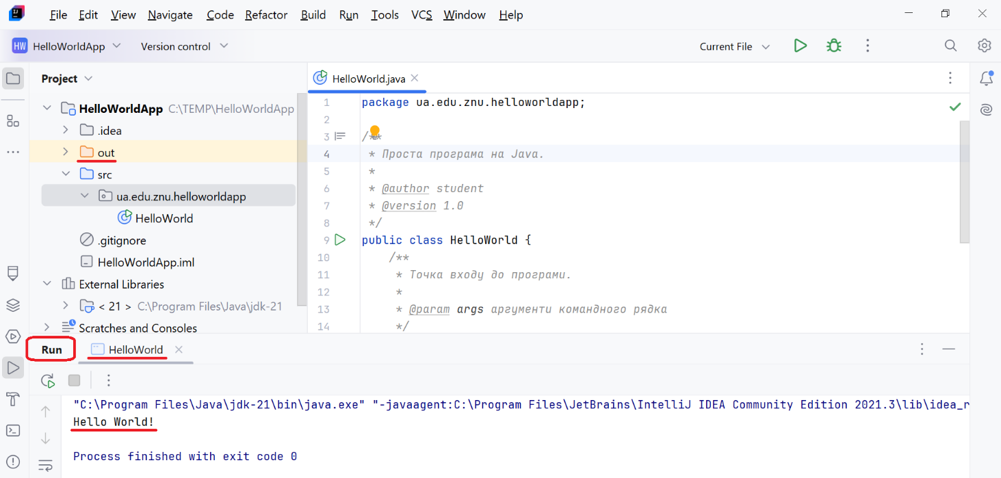
Рис. 12. Виведення результату роботи програми
При використанні команди запуску програми в IDE автоматично запускається сценарій побудови (Build), що виконує наступні завдання:
  - видалення попередньо скомпільованих файлів і інших результатів попередньої побудови проєкту;
  - компіляція програми та розташування скомпільованих класів у підкаталозі out\production\назва_проєкту.
Для перегляду результатів процесу побудови можна розгорнути каталог out\production\назва_проєкту (Рис. 13). Якщо двічі клікнути по файлу out/production/HelloWorldApp/ua/edu/znu/helloworldapp/HelloWorld (насправді цей файл містить байт-код і має розширення .class) буде виконана декомпіляція вихідного коду із байт-коду і ми побачимо такий код. Зверніть увагу, що він містить конструктор класу, який ми не прописували – це особливість роботи Java з класами – про це буде проінформовано у змістовому модулі, присвяченому роботі з класами та вивченню основ об'єктно-орієнтованого програмування.
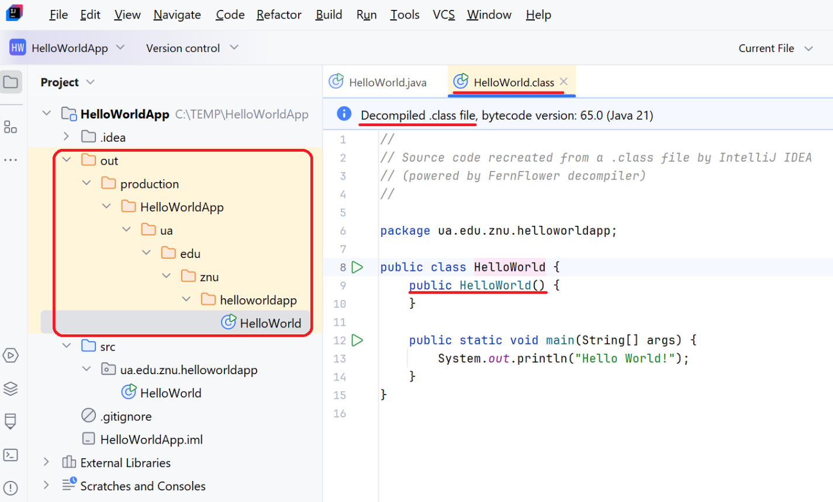
Рис. 13. Файлова структура проєкту після складання
У разі помилок, що виникли при компіляції, відповідна частина коду виділяється червоним шрифтом. При наведенні на нього покажчика миші відображається опис причини помилки. (Рис. 14).
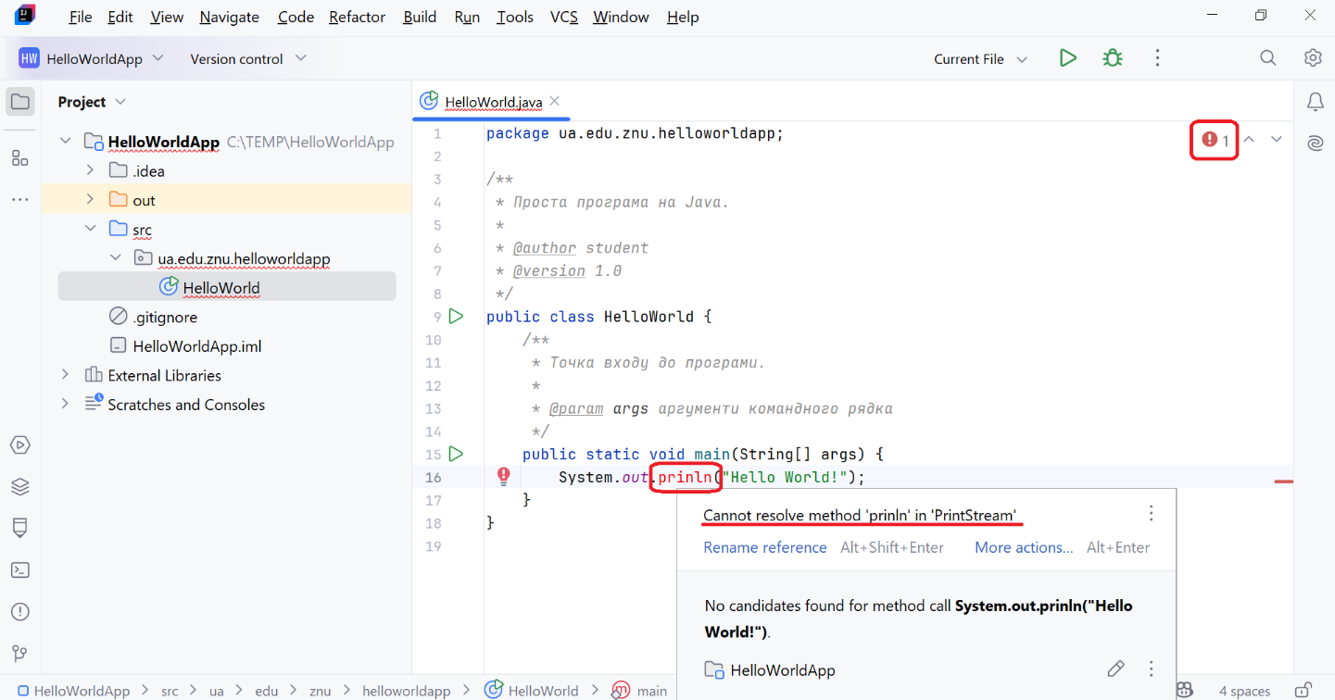
Рис. 14. Маркування помилок у програмі в редакторі вихідного коду
Оскільки проєкти Java можуть мати багато класів, відсортованих за різними пакетами, зручним способом розповсюдження та запуску програм є використання архівного файлу, у якому містяться усі скомпільовані класи. Він має розширення .jar (Java ARchive). Для створення архіву в IntelliJ IDEA виконайте команду File–Project Structure. У вікні Project Structure оберіть зліва розділ Artifacts та клікніть по кнопці  у верхній частині вікна та у вікні Add оберіть JAR–From modules with dependencies... (Рис. 15).
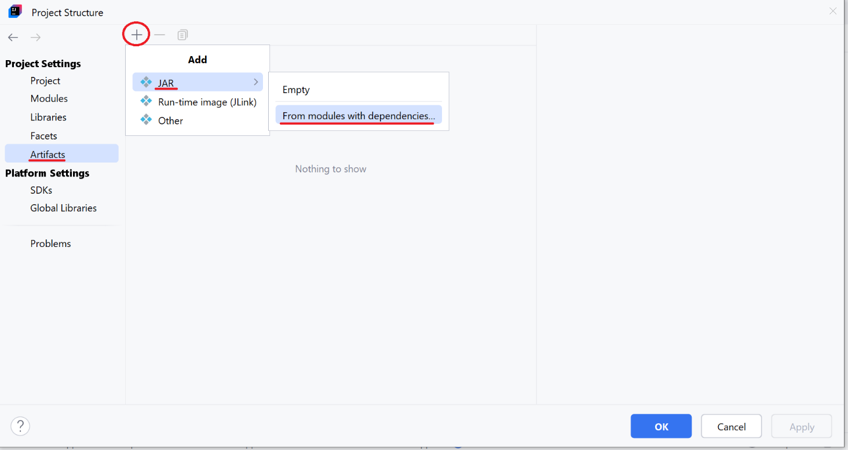
Рис. 15. Створення архівного файлу - крок 1
У вікні Create JAR from Modules, що відкриється, у поле Main Class: оберіть за допомогою кнопки  повне ім'я класу з програмою (що складається з назви пакету та назви класу) та натисніть кнопку OK (Рис. 16).
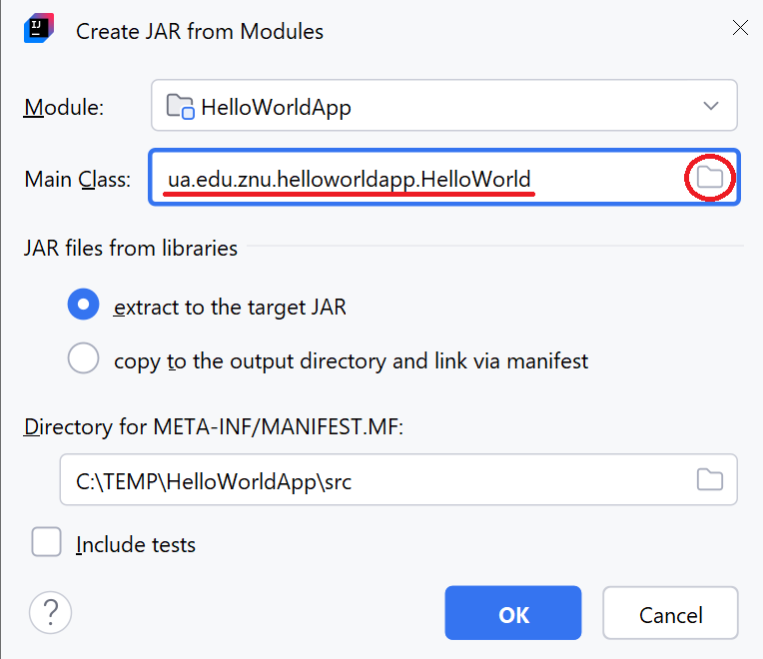
Рис. 16. Створення архівного файлу - крок 2
У вікні Project Structure з'явиться створений артифакт, натисніть кнопку OK, щоб закрити це вікно.
Останнім кроком є побудова артифакту, яка ініціюється командою Build–Build Artifacts... та обранням зі вспливаючого вікна Build Artifact назви архівного файлу та кліку по команді Build у дочірньому вікні Action (Рис. 17).
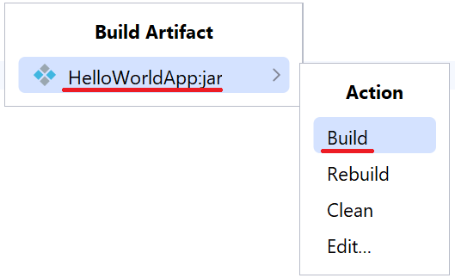
Рис. 17. Створення архівного файлу - крок 3
Результатом виконання команди буде створення у каталозі out проєкту підкаталогу artifacts/HelloWorldApp_jar та в ньому архівного файлу HelloWorldApp.jar (Рис. 18).
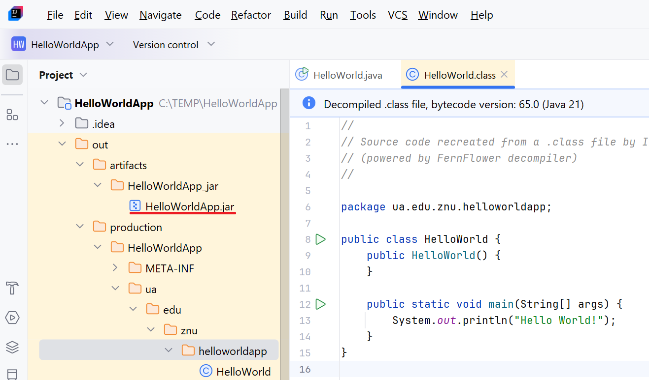
Рис. 18. Створення архівного файлу - результат
Для запуску програми з архіву скопіюйте файл HelloWorldApp.jar кудись на диск (імітуючи передачу програми клінтові), ми скопіюємо його у корінь диску D:\ та запустіть його з командного рядку командою (Рис. 19):
java -jar HelloWorldApp.jar
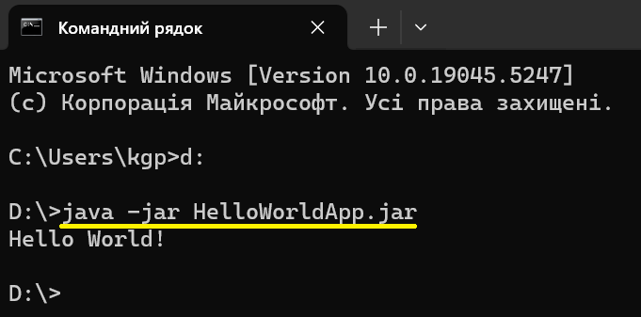
Рис. 19. Запуск програми з архіву
Якщо у файлах проєкту додані документовані коментарі (починаються з /** і закінчуються на */, можна згенерувати документацію проєкту у вигляді набору статичних Веб-сторінок. Для цього необхідно створити у каталозі проєкту підкаталог javadoc та з головного меню IntelliJ IDEA виконати команду Tools–Generate JavaDoc... У вікні Generate JavaDoc вкажіть шлях до створенного підкаталогу, поставьте додатково позначки для включення до документації тегів @author та @version та клікніть по кнопці Generate ().
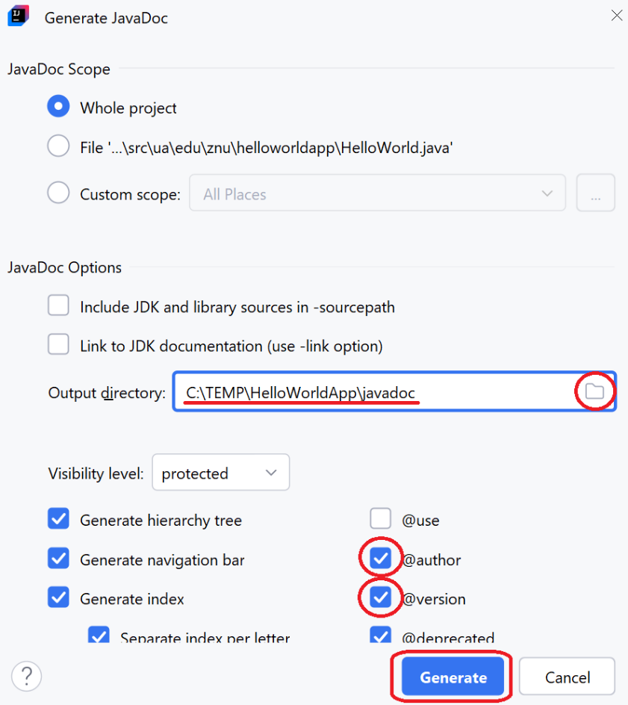
Рис. 20. Налащтування генерації документації проєкту
За допомогою інструменту javadoc.exe у зазначеному підкаталозі проєкту буде згенеровано документацію і вона відразу ж відкриється у браузері за замовчуванням. На стартовій сторінці будуть зазначені назви класів проєкту (у поточному проєкті є тільки один клас) (Рис. 21а), клік по назві класу відкриж сторінку з документацією членів класу (Рис. 21б).
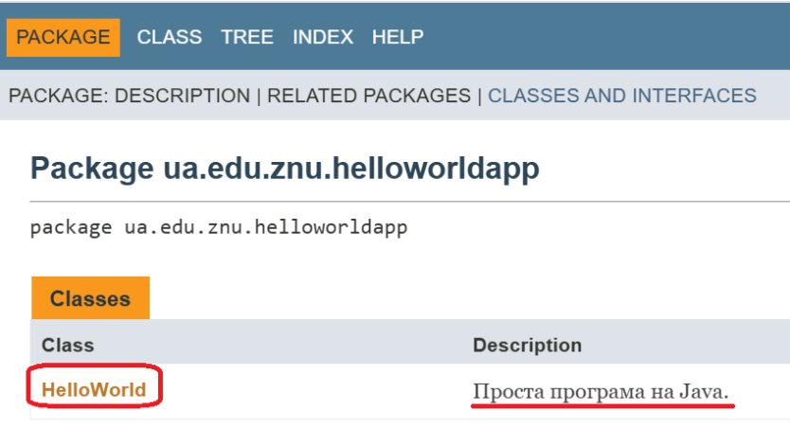
а)
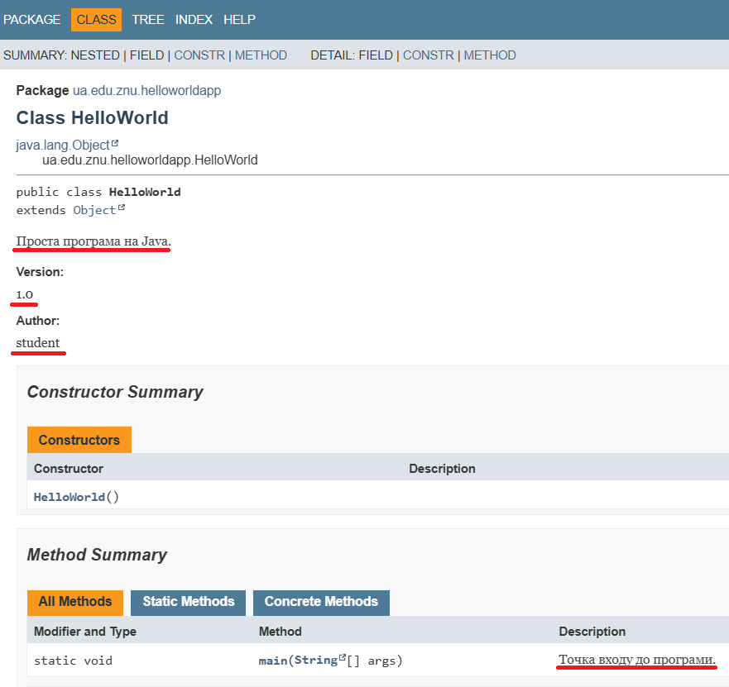
б)
Рис. 21. Документація, згенерована інструментом javadoc
Існує можливість введення аргументів у програму при її запуску з IntelliJ IDEA. Відповідають за цю можливість аргументи командного рядка String[] args методу main. Рядки, що вводяться в командному рядку через пропуск при запуску програми, можуть бути оброблені всередині програми. Наведемо приклади, які пояснюють цю технологію. Нехай тепер наша програма вітається не зі світом, а з Вами, її метод main буде виглядати як на Рис. 22а. Для задання значень параметрів необхідно виконати команду Current File–Edit Configuration... та у вікні Run/Debug Configurations, що відкриється обрати команду Add new run configuration–Application. В результаті у вікні Run/Debug Configurations з'являться поля для введення параметрів конфігурації, на Рис. 22б підкреслені введені для проєкту значення.
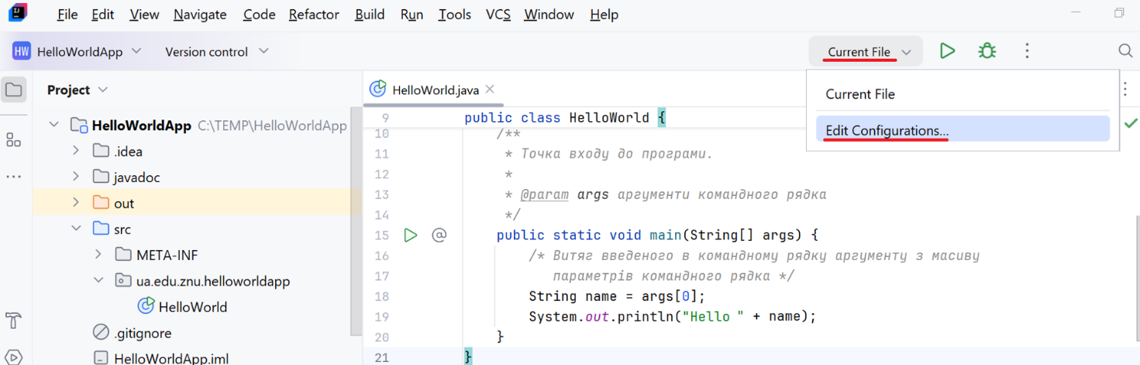
а)
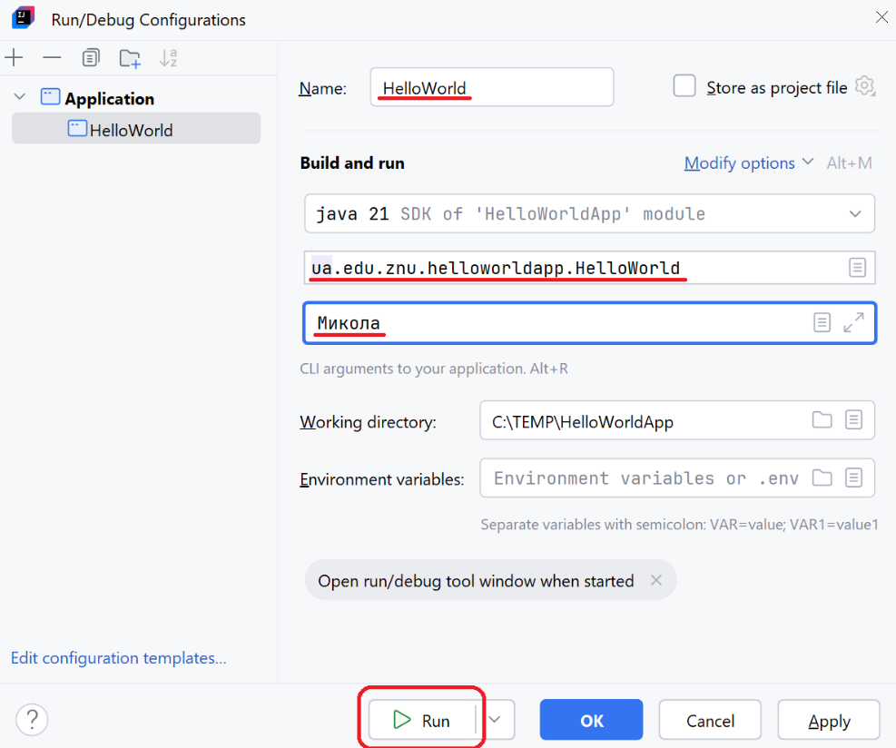
б)
Рис. 22. Задання значень параметрів командного рядка
Клік по кнопці Run виконає компіляцію та запуск проєкту з зазначеним параметром, у вікні Run відобразиться результат (Рис. 23).
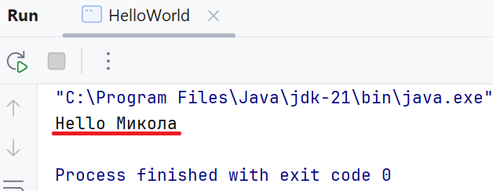
Рис. 23. Запуск програми з IDE з введенням аргументу командного рядка
Якщо тепер повторно створити архівний файл (для цього досить виконати команду Build–Build Artifacts–Rebuild), запуск програми з командного рядка буде виглядати як на Рис. 24:
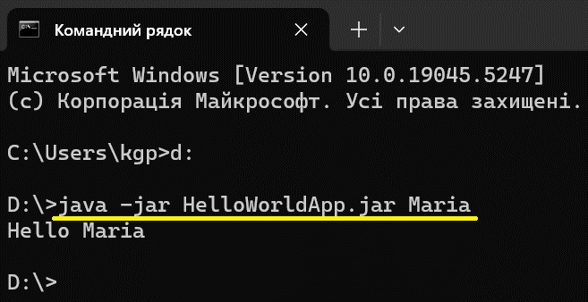
Рис. 24. Запуск програми з архівного файлу
з введенням аргументу командного рядка
Оператори Java
Оператори в мові Java - це спеціальні символи, які повідомляють транслятору про те, що Ви хочете виконати певну операцію з деякими операндами. Оператори, що вимагають одного операнда, називають унарними. Унарні оператори можуть ставитись перед операндами, у цьому випадку вони називаються префіксними, або – після опрандів, тоді їх називають постфіксними операторами. Більшість же операторів ставлять між двома операндами, такі оператори називаються інфіксними бінарними операторами. Існує тернарний оператор, який працює з трьома операндами. Оператори можна розбити на чотири основні групи - арифметичні, цілочисельні бітові, оператори відносин і логічні. Також в більшості виразів з операторами використовується оператор присвоювання.
Арифметичні оператори
Арифметичні оператори використовуються для обчислень аналогічно алгебраїчним операторам.
Оператор | Результат | Оператор | Результат
+ | складання | += | складання з привласненням
- | віднімання (також унарний мінус) | -= | віднімання з привласненням
* | множення | *= | множення з привласненням
/ | ділення | /= | ділення з привласненням
% | ділення по модулю | %= | ділення по модулю з привласненням
++ | інкремент | -- | декремент
Допустимі операнди повинні мати числові типи (допускаються операції над даними типу char). Нижче, як приклад, наведено просту програму, що демонструє використання арифметичних операторів.
class BasicMath {
public static void main(String[] args) {
int a = 1 + 1;
int b = a * 3;
int c = b / 4;
int d = b - а;
int e = -d;
System.out.println("a =" + а + "b =" + b + "c =" + c
+ "d =" + d + "e =" + e);
} }
Виконавши цю програму, Ви повинні отримати наведений нижче результат:
C:\>java BasicMath
a = 2 b = 6 c = 1 d = 4 e = -4
Оператор ділення по модулю (або оператор mod) позначається символом %. Цей оператор повертає залишок від ділення першого операнда на другий. Оператор mod в Java працює не тільки з цілими, але і з дійсними типами. Наведена нижче програма ілюструє роботу цього оператора:
class Modulus {
public static void main(String[] args) {
int x = 42;
double у = 42.3;
System.out.println("x mod 10 =" + x % 10);
System.out.println("y mod 10 =" + у % 10);
}
}
Виконавши цю програму, Ви отримаєте наступний результат:
C:\>java Modulus
x mod 10 = 2
y mod 10 = 2.299999999999997
Для кожного з арифметичних операторів є форма, в якій одночасно із заданою операцією виконується присвоювання. Нижче наведено приклад, який ілюструє використання таких операторів.
class OpEquals {
public static void main(String[] args) {
int a = 1;
int b = 2;
int с = 3;
a += 5; // a = 1 + 5 = 6
b *= 4; // b = 2 * 4 = 8
c += a * b; // c = 3 + 48 = 51
c %= 6; // c = 51 % 6 = 3
System.out.println("a =" + a);
System.out.println("b =" + b);
System.out.println("c =" + с);
}
}
Результат, отриманий при запуску цієї програми:
C:>java OpEquals
а = 6
b = 8
c = 3
Існують два оператори, звані операторами інкремента (++) та декремента
(--), які є скороченим варіантом запису для додання до операнду або віднімання від операнда одиниці (тобто X=X+1 еквівалентно X++, а X=X-1 еквівалентно X--). Ці оператори унікальні в тому плані, що можуть використовуватися як в префіксній, так і в постфіксной формі.
Якщо оператори ++ або -- записані після операнду (так, як наведено вище) - це постфіксний форма. При присвоєнні змінній Y значення іншої змінної X з інкрементом/декрементом в постфіксной формі (Y=Х++ / Y=Х--) спочатку вихідне значення змінної Х присвоюється змінній Y, а потім значення змінної Х змінюється на 1. Якщо ці оператори записані перед змінною (++Х або --Х), то це префіксна форма. При присвоєнні змінній Y значення іншої змінної X з інкрементом/декрементом в префиксной формі (Y = ++ Х / Y = - X) спочатку вихідне значення змінної Х змінюється на 1 і тільки після цього присвоюється змінній Y. Наступний приклад ілюструє різні форми використання оператора інкремента.
class IncDec {
public static void main(String[] args) {
int a = 1;
int b = 2;
/*с=3 b=3 спочатку інкремент, потім присвоювання*/
int c = ++b;
/*d=1 a=2 спочатку присвоювання, потім інкремент*/
int d = a++;
c++; // c = 4
System.out.println ("a =" + a);
System.out.println ("b =" + b);
System.out.println ("c =" + c);
System.out.println ("d =" + d);
}
}
Результат виконання даної програми буде таким:
C:\>java IncDec
a = 2
b = 3
c = 4
d = 1
Часто декремент/інкремент у різних формах використовують в циклах для перевірки значення ітератора (з операторами організації циклів Ви познайомитеся далі). Наступний приклад проілюструє відмінності:
/*Декремент в постфіксной формі - спочатку порівняння,
потім декремент - 2 1 0 */
int i = 3;
while (i--> 0) {
System.out.print (i + ""); // 2 1 0
}
System.out.println ();

/*Декремент в префиксной формі - спочатку декремент,
потім порівняння-2 1 */
i = 3;
while (--i> 0) {
System.out.print (i + ""); // 2 1
}
System.out.println ();
У другому випадку кількість ітерацій циклу на одну менше, оскільки спочатку виконується декремент змінної-ітератора, а потім порівняння.
Цілочисельні бітові оператори
Для цілих числових типів даних - long, int, short, byte і типу char визначено додатковий набір операторів, за допомогою яких можна перевіряти і модифікувати стан окремих бітів значень зміінних. Оператори бітової арифметики працюють з кожним бітом як із самостійною величиною. У таблиці наведені такі оператори:
Оператор | Результат | Оператор | Результат
~ | побітове унарне заперечення (NOT)
& | побітове І (AND) | &= | побітове І (AND) з присвоюванням
| | побітове АБО (OR) | |= | побітове АБО (OR) з присвоюванням
^ | побітове виключне АБО (XOR) | ^= | побітове виключне АБО (XOR) з присвоюванням
>> | зсув вправо з розширенням знака | >>= | зсув вправо з розширенням знака з присвоюванням
>>> | зсув вправо із заповненням нулями | >>>= | зсув вправо із заповненням нулями з присвоюванням
<< | зсув вліво | <<= | зсув вліво з присвоюванням
У таблиці, наведеній нижче, показана таблиця істинності для основних бітових операторів.
А | В | OR | AND | XOR | NOT A
0 | 0 | 0 | 0 | 0 | 1
1 | 0 | 1 | 0 | 1 | 0
0 | 1 | 1 | 0 | 1 | 1
1 | 1 | 1 | 1 | 0 | 0
Наведений нижче приклад ілюструє використання цих операторів в програмі на мові Java.
class Bitlogic {
public static void main(String[] args) {
//Оголошуємо і ініціалізуємо масив з рядками,
//що представляють бітові значення чисел від 0 до 15
String binary[] = {"0000", "0001", "0010", "0011", "0100",
"0101", "0110", "0111", "1000", "1001",
"1010", "1011", "1100", "1101", "1110",
"1111"};
int a = 3; // 0 + 2 + 1 або двійкове 0011
int b = 6; // 4 + 2 + 0 або двійкове 0110
int c = a | b; // 0111 = 7
int d = a & b; // 0010 = 2
int e = a ^ b; // 0101 = 5
int f = (~a & b) | (а & ~b); //1100&0110 | 0011&1001 =
//=0100 | 0001=5
int g = ~a & 0x0f; //1100&1111=1100=~a - маскування старших
// розрядів
System.out.println("a =" + binary[a]);
System.out.println("b =" + binary[b]);
System.out.println("a | b =" + binary[c]);
System.out.println("a & b =" + binary[d]);
System.out.println("a ^ b =" + binary[e]);
System.out.println("~a & b | а ^ ~Ь =" + binary[f]);
System.out.println("~a =" + binary[g]);
}
}
Нижче наведено результат, отриманий при виконанні цієї програми:
С:\>java BitLogic
a = 0011
b = 0110
a | b = 0111
a & b = 0010
a ^ b = 0101
~а & b | a & ~b = 0101
~а = 1100
Слід зазначити, що для отримання значення, що не виходить за межі значень індексу масиву при обчисленні значення змінної g, використовується технологія маскування старших бітів. Справа в тому, що бітове значення змінної типу int a = 3 виглядає як 00000000000000000000000000000011. Відповідно, інверсія цього значення ~a в двійковому поданні буде виглядати як 11111111111111111111111111111100. Десяткове значення такого числа -4 і виходить за межі значень індексу масиву. Для його "повернення" в дозволені значення використовується операція побітового множення на шістнадцяткове значення 0xf, яке в бітовому поданні 00000000000000000000000000001111. Згідно таблиці істинності для побітової операції множення така операція обнулить старші 28 біт інвертованою змінної a, залишивши незмінними молодші 4 біти і "повернувши" таким чином значення в діапазон від 0 до 15.
Існує спосіб отримання строкового представлення бітового значення певного цілого числа з використанням методу toBinaryString бібліотечного класу Integer. Нижче наведено користувацький метод, який ілюструє цей підхід і доповнює зліва значення, що отримується, до необхідної кількості біт незначущими нулями.

/**
* Форматування виведення байта у двійковому форматі. Розширювані
* старші біти обнуляються маскуванням.
*
* @param number число, що перекладається у двійкову систему
* @param bits кількість бітових розрядів результату
* @return рядок значення у двійковій системі
*/
public static String toBinaryFormat(int number, int bits) {
/* Слід зберігати результат в long, тому що при збереженні
в int знаковий біт обнуляється !!!*/
long mask = (long)(Math.pow(2.0, bits) - 1);
/*Виведення значення маски у бітовому поданні */
System.out.println("mask ="
+ Integer.toBinaryString((int) mask));
return String.format("%" + bits + "s",
Integer.toBinaryString((number & (int) mask))).replace(' ', '0');
}
Змінна mask в бітовому поданні складається з двійкових одиниць кількістю, що дорівнює значенню параметра bits. Метод format бібліотечного класу String конструює строкове виведення числа number, що переводиться в бітовий рядок, вказуючи за допомогою конкатенації "%" + bits + "s" кількість розрядів бітового уявлення числа, що переводиться, і замінює прогалини старших незначущих розрядів двійковими нулями (.replace (' ', '0')). Приклад використання описаного підходу для переведення числа 3 в 32- бітовий формат:
System.out.println(toBinaryFormat(3, 32));
дозволяє отримати результат:
mask = 11111111111111111111111111111111
00000000000000000000000000000011
Описаний спосіб використовує методи бібліотечних класів, які будуть вивчатися пізніше, тому в разі ускладнень, Ви можете використовувати для переведення у бітові рядки спосіб з масивом рядків в класі BitLogic, описаний раніше.
Оператор << виконує зсув вліво всіх бітів свого лівого операнда на число позицій, задане правим операндом. При цьому частина бітів в лівих розрядах виходить за межі і втрачається, а відповідні праві позиції заповнюються нулями. Оператор >> в мові Java виконує бітовий зсув вправо. Він переміщує всі біти свого лівого операнда вправо на число позицій, задане правим операндом. Коли біти лівого операнда висуваються за саму праву позицію, вони губляться. При зсуві вправо звільняються старші (ліві) розряди числа, які заповнюються попереднім вмістом знакового розряду. Така поведінка називають розширенням знакового розряду.
Часто потрібно, щоб при зсуві вправо розширення знакового розряду не відбувалося, а ліві розряди, що звільняються, просто заповнювалися б нулями, для цього використовується оператор беззнакового зсуву вправо >>>.
У наступній програмі цілочисельне значення байта піддається зсувам, а метод printf() (виведення з форматуванням) виводить шістнадцяткові значення результату.
/*Демонстрація роботи операторів зсуву цілочисельних значень*/
public class BitOperator {
public static void main(String[] args) {
byte a = -128; //1000 0000
byte b = (byte)(a << 1); //0000 0000 (одиниця за розрядною
//сіткою втрачається)
byte c = (byte)(a >> 1); //1100 0000 (відбувається розширення
//знакового розряду)
byte d = (byte)(a >>> 1); //1100 0000 (відбувається передача
//в старший розряд байта значення 8го
//біта 4-хбайтового числа, тому що
//при виконанні операції тип
//розширюється до int і стає
//рівним 0хFF FF FF 80)
int a1 = -2147483648; //0х80 00 00 00
int d1 = a1 >>> 1; //0х40 00 00 00
System.out.printf("Початкове число a = 0х% 02x \ n", a);
System.out.printf("b = a << 1 = 0х% 02x \ n", b);
System.out.printf("c = a >> 1 = 0х% 02x \ n", c);
System.out.printf("d = a >>> 1 = 0х% 02x \ n", d);
System.out.printf("Початкове число a1 = 0х% 08x \ n", a1);
System.out.printf("d1 = a1 >>> 1 = 0х% 08x \ n", d1);
}
}
Результат виконання програми:
C:\>java BitOperator
Початкове число a = 0х80
b = a << 1 = 0х00
c = a >> 1 = 0хc0
d = a >>> 1 = 0хc0
Початкове число a1 = 0х80000000
d1 = a1 >>> 1 = 0х40000000
Пояснимо роботу цієї програми. Змінна а ініціалізована негативним числом -128 = 10000000₂. Змінній b присвоюється результат знакового зсуву a вліво на 1 розряд, при цьому результат зсуву дорівнює 00000000₂ = 00_{Н}, оскільки одиниця старшого біта а йде за розрядну сітку. При зсуві розрядів а вправо на 1 розряд відбувається розширення знакового розряду, яке призводить до результату с = 11000000₂ = С0_{Н}. Потім в змінну d заноситься результат беззнакового зсуву b вправо на 4 розряди. Можна було б очікувати, що в результаті d містить d = 01000000₂ = 40_{Н}, однак метод printf() знову виводить С0_{Н}. Це - результат розширення знакового розряду, виконаного при автоматичному підвищенні типу змінної а до int перед операцією беззнакового зсуву вправо (при цьому знаковий розряд а розширюється до розрядної сітки int, так що а стає рівним FFFFFF80_{Н}). Для того, щоб все-таки переконатися в роботі оператора беззнакового зсуву присвоюємо змінній а1 значення -2147483648 = 80000000_{Н}. При використанні беззнакового зсуву вправо на 1 розряд для цього значення змінної отримуємо правильний результат 40000000_{Н}.
Для студентів, які розібралися з використанням методу toBinaryString бібліотечного класу Integer, пропонується переписати наведену вище програму з використанням відображення побітово-зсунутих чисел у двійковому форматі.
Так само, як і в випадку арифметичних операторів, у всіх бінарних бітових операторів є родинна форма, що дозволяє привласнювати результат операції лівому операнду. У наступному прикладі створюються кілька цілих змінних, з якими за допомогою операторів, зазначених вище, виконуються різні операції.
class OpBitEquals {
public static void main(String[] args) {
int a = 1;
int b = 2;
int с = 3;
a | = 4;
b >> = 1;
з << = 1;
а ^ = с;
System.out.println ( "a =" + a);
System.out.println ( "b =" + b);
System.out.println ( "c =" + c);
}
}
Результати виконання програми такі:
С:\>java OpBitEquals
а = 3
b = 1
c = 6
Оператори відносин
Для порівняння двох значень в Java є набір операторів, що описують відношення порівнюваних значень (іноді їх називають операторами порівняння). Ці оператори часто використовуються в умовних операторах і циклах.

Оператор | Результат
== | операнди рівні
! = | операнди не рівні
> | лівий операнд більше правого
< | лівий операнд менше правого
> = | лівий операнд більше або дорівнює правому
<= | лівий операнд менше або дорівнює правому
Значення примітивних типів, включаючи цілі, дійсні числа і символи можна порівнювати, використовуючи будь-які оператори відносин, а логічний примітивний тип і об'єкти класів - тільки за допомогою операторів перевірки на рівність == і нерівність !=. Результатом цих операторів може бути одне з двох значень булевого типу: true - у тому випадку, якщо умова, що задається оператором відносини, виконується і false - якщо умова не виконується. Наведений нижче фрагмент коду ілюструє роботу операторів відносини:
int a = 3;
int b = 5;
System.out.println("a == b" + (a == b));
System.out.println("a! = b" + (a! = B));
System.out.println("a > b" + (a > b));
System.out.println("a < b" + (a < b));
System.out.println("a> = b" + (a> = b));
System.out.println("a <= b" + (a <= b));
char c = 'c';
char d = 'd';
System.out.println("c == d" + (c == d));
System.out.println("c! = d" + (c != d));
System.out.println("c > d" + (c > d));
System.out.println("c < d" + (c < d));
System.out.println("c >= d" + (c >= d));
System.out.println("c <= d" + (c <= d));

boolean e = true;
boolean f = false;
System.out.println("e == f" + (e == f));
System.out.println("e != f" + (e != f));
String s1 = new String(); //Створення об'єкта-рядкa
String s2 = newString(); //Створення іншого об'єкта-рядкa
System.out.println("s1 == s2" + (s1 == s2));
System.out.println("s1! = S2" + (s1! = S2));
Результат роботи програми виглядає так:
a == b false
a != b true
a > b false
a < b true
a >= b false
a <= b true
c == d false
c != d true
c > d false
c < d true
c >= d false
c <= d true
e == f false
e != f true
s1 == s2 false
s1 != s2 true
Результати порівняння об'єктів можна пояснити тим, що в загальному випадку порівнюються їх адреси в пам'яті. Організація порівняння об'єктів класів по призначених для користувача ознакам буде вивчатися далі/
Зверніть увагу, e мові Java, так само, як і в C++ перевірка на рівність позначається двома знаками рівняння (==). Один знак рівняння (=) - це оператор присвоювання.
Логічні оператори
Логічні оператори, повний перелік яких приведений у таблиці нижче, оперують лише з операндами типу boolean (в цьому їх принципова відмінність від операторів відносин). Всі бінарні логічні оператори сприймають в якості операндів значення типу boolean і повертають результат того ж типу.
Оператор | Результат | Оператор | Результат
& | логічне І (AND) | &= | І (AND) з присвоюванням
| | логічне АБО (OR) | |= | АБО (OR) з присвоюванням
^ | логічне виключне АБО (XOR) | ^= | виключне АБО (XOR) з присвоюванням
|| | оператор OR швидкої оцінки виразів (short circuit OR) | == | дорівнює
&& | оператор AND швидкої оцінки виразів (short circuit AND) | != | не дорівнює
! | логічне унарное заперечення (NOT) | ?: | тернарний оператор if-then-else
Результати впливу логічних операторів на різні комбінації значень операндів показані в таблиці:
А | В | OR | AND | XOR | NOT A
false | false | false | false | false | true
true | false | true | false | true | false
false | true | true | false | true | true
true | true | true | true | false | false
Програма, приведена нижче, ілюструє використання логічних операторів при роботі з булевими значеннями.
class BoolLogic {
public static void main(String[] args) {
boolean a = true;
boolean b = false;
boolean c = a | b;
boolean d = a & b;
boolean e = a ^ b;
boolean f = (!a & b) | (a & !b);
boolean g = !a;
System.out.println("a =" + a);
System.out.println("b =" + b);
System.out.println("a | b =" + c);
System.out.println("a & b =" + d);
System.out.println("a ^ b =" + e);
System.out.println("!a & b | a & !b =" + f);
System.out.println("!a =" + g);
}
}
C:\>java BoolLogic
а = true
b = false
a | b = true
a & b = false
a ^ b = true
!a & b | a & !b = true
!a = false
Існують альтернативні версії операторів AND і OR (оператори && і ||, відповідно), які використовують для швидкої оцінки (short circuit) логічних виразів. Вона основана на тому, що якщо перший операнд оператора OR має значення true, то незалежно від значення другого операнда результатом операції буде величина true. Аналогічно у разі оператора AND, якщо перший операнд - false, то значення другого операнда на результат не впливає - він завжди буде дорівнювати false. Таким чином, при використанні операторів && і || замість звичайних форм & і |, Java не проводить оцінку правого операнда логічного виразу, якщо відповідь ясна зі значення лівого операнда, тобто приймає рішення швидше. Загальноприйнятою практикою є використання операторів && і || в переважній більшості випадків оцінки булевих логічних виразів. Версії цих операторів & і | застосовуються тільки у бітовій арифметиці.
Тернарний оператор if-then-else
Загальна форма оператора if-then-else така:
(умова)?виразTrue:виразFalse
У якості умови може бути використаний будь-який вираз, результатом якого є значення типу boolean. Якщо результат умови дорівнює true, то виконується оператор, заданий другим операндом, тобто, виразTrue. Якщо ж результат умови дорівнює false, то виконується операнд - виразFalse. виразTrue і виразFalse повинні повертати значення однакового типу, відмінного від void.
У наведеній нижче програмі цей оператор використовується для перевірки значення дільника перед виконанням операції ділення. У разі нульового дільника повертається значення 0.
class Ternary {
public static void main(String[] args) {
int a = 42;
int b = 2;
int c = 99;
int d = 0;
int e = (b == 0) ? 0: (a / b);
int f = (d == 0) ? 0: (c / d);
System.out.println ( "a =" + a);
System.out.println ( "b =" + b);
System.out.println ( "c =" + c);
System.out.println ( "d =" + d);
System.out.println ( "a / b =" + e);
System.out.println ( "c / d =" + f);
} }
При виконанні цієї програми виняткової ситуації ділення на нуль не виникає, і виводяться наступні результати:
С:\>java Ternary
а = 42
b = 2
с = 99
d = 0
a / b = 21
с / d = 0
Пріоритети операторів
В Java діє певний порядок або пріоритет операцій. В елементарній алгебрі нас учили тому, що у множення і ділення мають вищий пріоритет, ніж додавання і віднімання. У програмуванні також доводиться стежити за пріоритетами операцій. У таблиці вказані за спаданням пріоритети всіх операцій мови Java.
У першому рядку таблиці наведено три незвичайних оператора, про які ми поки не говорили. Круглі дужки () використовуються для явної установки пріоритету, квадратні дужки [] використовуються для індексування елементу масиву. Оператор . (крапка) використовується для посилання на члени об'єкта - це буде вивчатися в наступних лабораторних роботах. Всі ж інші оператори вже обговорювались у цій главі. op= позначає суміщені арифметичні оператори типу +=, %= і т.п.
Вищий
 | () | [] | .
 | ~ | !
 | * | / | %
 | + | -
 | >> | >>> | <<
 | > | >= | < | <=
 | == | !=
 | &
 | ^
 | |
 | &&
 | ||
 | ?:
 | = | op=
нижчий
Оскільки вищий пріоритет мають круглі дужки, ви завжди можете додати в вираз кілька пар дужок, якщо у вас є сумніви з приводу порядку обчислень або вам просто хочеться зробити свій код більш читабельним.
а >> b + 3
Якому з двох виразів а >> (b + 3) або (а >> b) + 3 відповідає перший рядок? Оскільки у оператора складання більш високий пріоритет, ніж у оператора зсуву, правильну відповідь: а >> (b + а). Так що якщо Вам потрібно виконати операцію (а >> b) + 3 без дужок не обійтись.
Способи управління програмним кодом в Java
Засоби управління програмним кодом в Java майже ідентичні засобам, які використовуються в С/C++ і базуються на використанні умовних операторів, операторів switch, break, return, а також циклів декількох типів.
Умовні оператори if, else if, else
В узагальненій формі цей оператор записується в такий спосіб:
if(логічний вираз) оператор1; [еlse оператор2;]
В якості логічного виразу часто використовують оператори відносин і/або логічні оператори (і ті й інші повертають значення типу boolean). якщо логічний вираз повертає значення true, то виконується оператор1, якщо логічний вираз повертає false, оператор1 пропускається і виконується оператор2, розміщений за ключовим словом else. Слід зазначити, що ключове слово else не є обов'язковим, в цьому випадку при поверненні логічним виразом значення false, оператор1 пропускається і виконується наступний за умовним оператором if оператор. На місці будь-якого з операторів може стояти складений оператор, укладений у фігурні дужки. Нижче наведена програма, в якій для визначення, до якого часу року належить той чи інший місяць, використовуються оператори if, else if, else.
class IfElse {
public static void main(String[] args) {
int month = 4; //вхідні дані: 4-й місяць в році - квітень
String season; //визначаємо змінну для пори року
if(month == 12 || month == 1 || month == 2) {//використову-
season = "зимовий"; //ються оператори швидкої оцінки
} //логічних виразів
else if(month == 3 || month == 4 || month == 5) {
season = "весняний";
}
else if(month == 6 || month == 7 || month == 8) {
season = "літній";
}
else if(month == 9 || month == 10 || month == 11) {
season = "осінній";
}

else {
season = "Місяця з таким номером не існує";
}
System.out.println("Квітень - це" + season + "місяць.");
}
}
Після виконання програми Ви повинні отримати наступний результат:
С:\>java IfElse
Квітень - це весняний місяць.
break
У мові Java, як і в С ++, відсутній оператор goto (хоча таке ключове слово зарезервоване). Для того, щоб забезпечити передачу управління, виконавши стрибок через якусь кількість операторів (тобто забезпечити функціональність, аналогічну оператору goto), в Java передбачений оператор break. Узагальнена форма використання цього оператора виглядає наступним чином:
break [мітка]
Даний оператор повідомляє середовищу виконання, що слід припинити виконання поточного блоку операторів, в якому знаходиться оператор break (блок операторів виділяється фігурними дужками, що відкриваються { і закриваються }) і передати управління оператору, наступному за блоком (тобто за фігурною дужкою блоку , що закривається }) у разі, коли мітка не використовується, або на блок операторів, позначений міткою, у разі її використання. Мітка вказується перед фігурною дужкою, що відкривається {, блока операторів (мітка повинна починатися з літери і закінчуватися двокрапкою).
Наприклад, в наступній програмі є три вкладених блока, і у кожного своя унікальна мітка. Оператор break, що знаходиться у внутрішньому блоці, викликає передачу управління оператору, наступному за блоком b. При цьому пропускаються два оператори println.
class Break {
public static void main(String[] args) {
boolean t = true;
a: {//блок a - початок
b: {//блок і - початок
c: {//блок с - початок
System.out.println ("Перед оператором break");
if(t)
break b; // передати управління блоку b
System.out.println("Цей оператор не буде"
+ "виконаний");
}//блок с - кінець
System.out.println("Цей оператор не буде"
+ "виконаний");
}//блок b - кінець
System.out.println("Цей оператор буде виконаний"
+ "після b");
}// блок a - кінець
}
}
В результаті виконання програми Ви отримаєте наступний результат:
С:\>java Break
Перед оператором break
Цей оператор буде виконаний після b
Ви можете використовувати оператор break тільки для переходу на один з поточних вкладених блоків.
switch
Оператор switch забезпечує ясний спосіб передачі управління між різними частинами програмного коду в залежності від обрахованого значення виразу (замість виразу може фігурувати значення змінної). Загальна форма цього оператора така:
switch(вираз) {
case значення1:
послідовність операторів
break;
case значення2:
послідовність операторів
break;
...
case значення n:
послідовність операторів
break;
default:
послідовність операторів
}
Результатом обчислення виразу може бути char, byte, short, int (або відповідні їм класи-обгортки або перерахування - будуть розглянуті пізніше), при цьому кожне з значень, зазначених в операторах case, має бути сумісним за типом з результатом виразу (значенням змінної) в операторі switch. В Java7 з'явилася можливість використовувати об’єкти-рядки у виразі і в значеннях операторів case. Всі ці значення повинні бути унікальними константами. Якщо ж ви вкажете в двох операторах case однакові значення, транслятор видасть повідомлення про помилку. Якщо ж значення виразу не дорівнює жодному з значень операторів case, управління передається коду, розташованому після ключового слова default. Відзначимо, що оператор default необов'язковий. У разі, коли жоден з операторів case не дорівнює результату виразу і в switch відсутній оператор default:, виконання програми триває з оператора, наступного за оператором switch. Якщо оператори break відсутні, після поточного розділу case буде виконуватися наступний. Іноді буває зручно мати в операторі switch кілька суміжних розділів case, що не розділені операторомbreak. Нижче наведено варіант програми, яка визначає пору року за порядковим номером місяця, з використанням оператора switch.
class SwitchSeason {
public static void main(String[] args) {
int month = 4; // вхідні дані: 4-й місяць в році - квітень
String season; // визначаємо змінну для пори року
switch (month) {
case 12:
case 1:
case 2:
season = "зимовий";
break;
case 3:
case 4:
case 5:
season = "весняний";
break;
case 6:
case 7:
case 8:
season = "літній";
break;
case 9:
case 10:
case 11:
season = "осінній";
break;
default:
season = "Місяця з таким номером не існує";
}
System.out.println ( "Квітень - це" + season + "місяць.");
}}
Відміна використання оператора switch від умовного оператора if-else полягає в тому, що у виразу switch повинні використовуватися значення певних зазначених вище типів, а в умовному операторі умова може порівнювати значення будь-яких типів і повертати або true, або false.
return
В Java оператори, що реалізують логіку виконання програми, розташовані всередині методів (межі методу, як і межі класу позначаються фігурними дужками, що відкривається { і що закривається }). У наведених прикладах оператори розташовані всередині методу main, який є статичним методом класу, що дозволяє запускати цей клас на виконання, починаючи з методу main. У будь-якому місці програмного коду методу можна поставити оператор return, який призведе до негайного завершення роботи поточного методу і передачі управління коду, який викликав цей метод (тобто переходу за закриває метод фігурну дужку }). Нижче наведено приклад, який ілюструє використання оператора return для повернення управління, в даному випадку - виконуючому середовищу Java.
class ReturnDemo {
public static void main(String[] args) {
boolean t = true;
System.out.println ( "Перед оператором return");
if(t) // оператор запобігає помилку недосягнення
// оператора, що виявляється компілятором
return; // виконання оператора return і перехід
System.out.println("Цей оператор не виконається");
} // точка переходу після виконання return
}
Зверніть увагу, що хибне використання return запобігається компілятором, який аналізує код і виявляє оператори, які ні за яких умов не будуть виконуватися - при цьому компілятор видає помилку unreachable statement. Для "обману" компілятора в програмі-прикладі використовується оператор if(t). І хоча в даному випадку він завжди повертає true і призводить до виконання return, сама наявність умовного оператора вважається компілятором достатньою для правильності коду і програма може бути скомпільована.
Цикли
Будь-який цикл можна розділити на чотири частини - ініціалізацію, тіло, ітерацію і умову завершення. У Java є три циклічні конструкції:while (з передумовою), do-while (з постумовою) і for (з параметром).
while
Цей цикл багаторазово виконується до тих пір, поки значення логічного виразу дорівнює true. Нижче наведена загальна форма оператора while:
[ініціалізація;]
while(умова завершення) {
тіло циклу;
[ітерація;] }
ініціалізація і ітерація в загальному випадку не є обов'язковими, як умова завершення використовуються оператори відносин та/або логічні оператори (і ті й інші повертають значення типу boolean). Нижче наведено приклад використання циклу while для програми типу "зворотний відлік", що виводить на екран рядки tick із значеннями ітератора n від 10 до 0.
class WhileDemo {
public static void main(String[] args) {
int n = 10; //ініціалізація
while (n >= 0) { //початок циклу з передумовою
System.out.print("tick" + n + ","); //тіло циклу
n--; //оператор ітерації
}
}
}
Виконання цієї програми виведе на екран:
tick 10, tick 9, tick 8, tick 7, tick 6, tick 5, tick 4, tick 3, tick 2, tick 1, tick 0,
Дана циклічна конструкція застосовується, коли заздалегідь невідома кількість ітерацій (наприклад, при читанні рядків з файлу або отриманні повідомлення по мережі).
do-while
Іноді виникає потреба виконати тіло циклу хоча б по крайней мере один раз, навіть в тому випадку, коли умова завершення з самого початку приймає значення false. Для таких випадків в Java використовується циклічна конструкція do-while. Її загальна форма запису така:
[ініціалізація;]
do
{тіло циклу;
[ітерація;]}
while(умова завершення);
У наступному прикладі тіло циклу виконується до першої перевірки умови завершення. Це дозволяє поєднати код ітерації з умовою завершення:
class DoWhile {
public static void main(String[] args) {
int n = 10; //ініціалізація
do { //початок циклу
System.out.print("tick" + n + ","); //тіло циклу
}
while(--n> 0); //ітерація, суміщена з умовою завершення
}
}
Зверніть увагу на зміну типу оператора декремента в ітерації: в циклі while використовувався постфіксний оператор n-- (хоча можна було з таким же успіхом використовувати і префіксний оператор --n), в циклі ж do while ітерація обов'язково повинна використовувати префіксний оператор --n, в іншому випадку буде виконано зайву ітерацію циклу і на екрані додатково з'явиться "tick -1,").
for
Дана циклічна конструкція застосовується, коли нам заздалегідь відома кількість ітерацій. У цьому операторі передбачені місця для всіх чотирьох частин циклу. Нижче наведена загальна форма оператора for:
for (ініціалізація; умова завершення; ітерація) {
тіло циклу;
}
Якщо початкові умови такі, що при вході в цикл умова завершення не виконана, то оператори тіла і ітерації не виконуються жодного разу. У канонічній формі циклу for відбувається збільшення цілого значення лічильника з мінімального значення до певної межі.
class ForDemo {
public static void main(String[] args) {
for (int i = 1; i <= 10; i ++)
System.out.println ("i =" + i);
}
}
Наступний приклад - варіант програми, що веде зворотний відлік.
class ForTick {
public static void main(String[] args) {
for (int n = 10; n >= 0; n--) { //ініціалізація, умова
//завершення і ітерація
System.out.print("tick" + n + ","); //тіло циклу
}
}
}
Іноді виникають ситуації, коли розділи ініціалізації або ітерації циклу for вимагають декількох операторів. Оскільки складений оператор в фігурних дужках в заголовок циклу for вставляти не можна, Java надає альтернативний шлях - застосування оператора коми (,) для оголошення кількох операторів. Відзначимо, що такий прийом допускається тільки всередині круглих дужок оператора for. Змінні, оголошені всередині оператора for, діють тільки в межах цього оператора.
Нижче наведено тривіальний приклад циклу for, в якому в розділах ініціалізації і ітерації оголошено кілька операторів.
class Comma {
public static void main(String[] args) {
int a, b;
for(a = 1, b = 4; a < b; a++, b--) { //ініціалізація і
//ітерація двох змінних
System.out.println("a =" + a);
System.out.println("b =" + b);
}
}
}
Результат цієї програми показує, що цикл виконується всього два рази.
С:\>java Comma
а = 1
b = 4
а = 2
b = 3
continue
У деяких ситуаціях виникає потреба достроково перейти до виконання наступної ітерації, проігнорувавши частину операторів тіла циклу, ще не виконаних у поточній ітерації. Для цієї мети в Java передбачений оператор continue. Нижче наведено приклад, в якому оператор continue використовується для того, щоб у кожному рядку друкувалися два числа.
class ContinueDemo {
public static void main(String[] args) {
for(int i = 0; i < 10; i++) {
System.out.print(i + " ");
if(i%2 == 0) continue;
System.out.println();
}
}
}
Якщо індекс парний, цикл триває без виведення символу нового рядка методом println(). Результат виконання цієї програми такий:
С:\>java ContinueDemo
0 1
2 3
4 5
5 7
8 9
Для вкладених циклів корисним є використання оператора continue з міткою. У цьому випадку мітка (правила її написання аналогічні мітці оператора break) розміщується перед початком зовнішнього циклу, якому необхідно передати управління оператором continue мітка з вкладеного циклу. Для ілюстрації служить програма, яка використовує оператор continue з міткою для виведення трикутної таблиці множення для чисел від 0 до 9:
class ContinueLabel {
public static void main(String[] args) {
outer: for(int i = 0; i < 10; i++) {
for(int j = 0; j < 10; j++) {
if(j > i) {
System.out.println();
continue outer;
}
System.out.print (" " + (i * j));
}
}
}
}
Оператор continue у цій програмі призводить до завершення внутрішнього циклу з лічильником j і переходу до чергової ітерації зовнішнього циклу з лічильником i. В процесі роботи ця програма генеруэ виведення, показане нижче. Відзначимо, що вкладеність циклів може перевищувати наведену в якості прикладу дворівневу.

С:\>java ContinueLabel
0
0 1
0 2 4
0 3 6 9
0 4 8 12 16
0 5 10 15 20 25
0 6 12 18 24 30 36
0 7 14 21 28 35 42 49
0 8 16 24 32 40 48 56 64
0 9 18 27 36 45 54 63 72 81
Також слід зазначити, що часто одне і та ж завдання може вирішуватись з використанням різних циклічних конструкцій.
Виключення
Останній спосіб викликати передачу управління при виконанні коду - використання вбудованого в Java механізму обробки виняткових ситуацій (виключень - exceptions). Для цієї мети в мові передбачені оператори try, catch, finally, throw і throws. Механізм обробки виняткових ситуацій в Java буде розглянуто в наступних лабораторних роботах.
Масиви
Для вказівки на структуру даних масив використовуються квадратні дужки. У наведеному нижче рядку оголошується змінна month_days, тип якої - масив цілих чисел типуint.
int[] month_days;
Для того щоб зарезервувати пам'ять під масив, використовується оператор new. У наведеному нижче рядку коду за допомогою оператора new масиву month_days (елементи якого будуть зберігати кількість днів в місяцях року) виділяється пам'ять для зберігання дванадцяти цілих чисел (відзначимо, що оператор new використовується для створення об'єктів класу, тому масив в якійсь мірі також можна вважати об'єктом).
month_days = new int[12];
Отже, тепер month_days- це посилання на дванадцять цілих чисел. Нижче наведено приклад, в якому створюється масив, елементи якого містять число днів в місяцях року (невисокосного). Зверніть увагу, що звернення до елементів масиву виконується зазначенням їх індексу (порядкового номера в масиві, починаючи з 0) в квадратних дужках після імені масиву.
class ArrayDemo {
public static void main(String[] args) {
int[] month_days; // оголошення масиву
month_days = new int[12]; //виділення пам'яті під масив
month_days [0] = 31; //ініціалізація елементів масиву
month_days [1] = 28;
month_days [2] = 31;
month_days [3] = 30;
month_days [4] = 31;
month_days [5] = 30;
month_days [6] = 31;
month_days [7] = 31;
month_days [8] = 30;
month_days [9] = 31;
month_days [10] = 30;
month_days [11] = 31;
System.out.println("У квітні " + month_days[3] + " днів");
}
}
При запуску ця програма друкує кількість днів у квітні, як це показано нижче. Нумерація елементів масиву в Java починається з нуля, так що число днів в квітні - це month_days[3].
С:\>java ArrayDemo
У квітні 30 днів
Є можливість форматувати масив з автоматичним виділенням пам'яті для елементів масиву способом, який багато в чому нагадує ініціалізацію змінних простих типів. Ініціалізатор масиву представляє собою список розділених комами значень елементів масиву, вказаний у фігурних дужках. Нижче наведено приклад такої ініціалізації масиву.
class AutoArray {
public static void main(String[] args) {
int[] month_days = {31, 28, 31, 30, 31, 30, 31, 31, 30,
31, 30, 31};
System.out.println("У квітні " + month_days[3]
+ " днів.");
}
}
В результаті роботи цієї програми, ви отримаєте точно такий же результат, як і від попередньої програми.
У квітні 30 днів.
Java строго стежить за тим, щоб Ви часом не записали або не спробувавши отримати значення, вийшовши за межі масиву. Якщо ж Ви спробуєте використовувати в якості індексів значення, що виходять за межі масиву - негативні числа або числа, які більше або дорівнюють кількості елементів масиву, то отримаєте повідомлення про помилку. Так, якщо після останнього оператора наведеної вище програми додати
System.out.println("У 13-му місяці " + month_days[12] + " днів");
Отримаємо виведення, яке вказує на помилку в рядку 6 нашої програми, пов'язану з використанням індексу із значенням 12, яке виходить за межі індексів масиву (від 0 до 11).
У квітні 30 днів.
Exception in thread "main"
java.lang.ArrayIndexOutOfBoundsException: 12
at AutoArray.main (AutoArray.java:6)
На практиці іноді доводиться заповнювати масив випадковими значеннями. В Java це можна зробити за допомогою утилітарного класу генератора випадкових чисел java.util.Random. Нижче наведено код, в якому оголошується масив цілих чисел з 8 елементами, після чого створюється об'єкт-генератор випадкових чисел rnd і в циклі заповнюються елементи масиву випадковими значеннями від 0 до 99. Значення повертаються функцією об’єкта nextInt(), яка в якості параметра приймає ціле значення, що визначає інтервал цілих від 0 до вказаного значення, з яких випадковим чином буде вибиратися число, при цьому саме значення в діапазон не входить.
public class ArrayRandomInit {
public static void main(String[] args) {
int n = 8; //кількість елементів масиву
int[] rndArray = new int[n]; //оголошення масиву
//і резервування під нього пам'яті
java.util.Random rnd = new java.util.Random(); //створення
//генератора випадкових чисел
for (int i = 0; i < n; i++) {//заповнення в циклі елементів
//масива випадковими значеннями від 0 до 99
rndArray[i] = rnd.nextInt(100);
System.out.println("rndArray[" + I +"] =" + rndArray[i]);
}
} }
Результат роботи програми буде виглядати (природно, кожен запуск програми змінює значення елементів масиву):
rndArray [0] = 21
rndArray [1] = 55
rndArray [2] = 64
rndArray [3] = 48
rndArray [4] = 68
rndArray [5] = 70
rndArray [6] = 97
rndArray [7] = 8
Наведемо ще кілька удосконалень при роботі з масивами. По-перше в кожному масиві є поле-властивість length, у якому зберігається довжина масиву (кількість елементів), тому після створення масиву ціле число, яке дорівнює кількості елементів масиву може бути отримано як імя_массіва.length. Таким чином, циклічний прохід по всьому масиву попередньої програми може бути записаний:
for (int i = 0; i < rndArray.length; i++) {
rndArray [i] = rnd.nextInt (100);
System.out.println("rndArray [" + i + "] =" + rndArray [i]);
}
По-друге, оператор циклу for в разі організації проходу по повному масиву (аналогічно його використання і для колекції, буде розглянуто далі) може бути записаний в так званій формі for-each (перекладається "для кожного" і мається на увазі "для кожного елемента масиву (колекції)"):
int c = 0;
for (int i: rndArray) {
i = rnd.nextInt (100);
System.out.println("rndArray[" + c + "] = " + i);
c ++; //ЦЕ НЕ ІНДЕКС МАСИВУ
}
Зверніть увагу на відмінність роботи оператора циклу в цій формі: В кожному проході тіла циклу витягується черговий елемент масиву rndArray і запам'ятовується у змінній i (природно, що вона повинна бути сумісною з типом елементів масиву). Цикл виконується до тих пір, поки не будуть витягнуті всі елементи. Оскільки звернення до елементів масиву відбувається за допомогою неявного ітератора, то для однакового з попереднім прикладом виведення в програмі необхідно було додатково організувати лічильник c. Відзначимо, що він не є індексом масиву, тобто при виведенні на екран, наприклад, rndArray[3], ми завжди будемо отримувати 0. Форма for-each масиву for з'явилося у версії Java 5.
Багатовимірні масиви
В Java багатовимірні масиви реалізуються як масиви, елементи яких також є масивами. Багатовимірні масиви часто використовуються для представлення в коді матриць. Наведений нижче код створює квадратну матрицю з шістнадцяти елементів типу double, кожен з яких ініціалізується нулем. Внутрішня реалізація цієї матриці - масив масивів double.
double matrix[][] = new double[4][4];
Наведений нижче фрагмент коду демонструє "ручну" ініціалізацію елементів двовимірного масиву і виведення їх значень в циклі. Ініціалізація і фрагмент коду, який організовує висновок на екран, наочно показують, що матриця насправді являє собою вкладені масиви.
int n = 4; //Розмірність масиву по рядкам
int m = 3; //Розмірність масиву по стовпцях
//Оголошення та ручна ініціалізація двовимірного масиву
int doubleArray[][] = {{0,1,2}, {3,4,5}, {5,4,3}, {2,1,0}};
//Виведення значень елементів двовимірного масиву
for (int i = 0; i < n; i++) {
for (int j = 0; j < m; j++) {
System.out.print(matrix[i][j] + " ");
}
System.out.println();
}
Запустивши цю програму, Ви отримаєте наступний результат:
0 1 2
3 4 5
5 4 3
2 1 0
Наступний фрагмент коду демонструє автоматичну ініціалізацію елементів квадратної матриці з порядком = 4 (порядком квадратної матриці називають розмірність масиву з елементами матриці по рядках і стовпцях) послідовними значеннями цілих чисел від 0 до 15 в циклі одночасно з їх виведенням на екран.
int n = 4; // Порядок квадратної матриці
int matrix[][] = new int[n][n]; //Оголошення та резервування
//пам'яті під двовимірний масив
int c = 0; //інкрементний лічильник
for (int i = 0; i < n; i++) {
for (int j = 0; j < n; j++) {
matrix[i][j] = c++; //Присвоювання значень лічильника
System.out.print(matrix[i][j] + " "); //Виведення
}
System.out.println();
}
Запустивши цю програму, Ви отримаєте наступний результат:
0 1 2 3
4 5 6 7
8 9 10 11
12 13 14 15
Існує бібліотечний клас java.util.Arrays зі статичними методами, що реалізують часто використовувані операції з масивами, такі як: сортування, пошук елемента, копіювання, заповнення елментів масиву заданим значенням, порівняння та інші. Фрагмент наведеного нижче коду ілюструє використання найбільш популярних методів цього класу:
/*Сортування масивів*/
int[] numbers = {1, 23, 3, 8, 2, 4, 4};
String[] strings = {"some", "set", "of", "words"};
/*Сортуємо в натуральному порядку (використовується алгоритм
dual-pivot quicksort)*/
Arrays.sort(numbers);
Arrays.sort(strings);
/*Використовується метод виведення елемента масиву на консоль -
зручніше власної організації циклу*/
System.out.println(Arrays.toString(numbers));
System.out.println(Arrays.toString(strings));

/*Бінарний пошук елемента масиву*/
int searchedElement = 8;
System.out.println(searchedElement + " has index = "
+ Arrays.binarySearch(numbers, searchedElement));
searchedElement = 4;
System.out.println(searchedElement + " has index = "
+ Arrays.binarySearch(numbers, searchedElement));

/*Копіювання масивів*/
int[] anyNumbers = {2, 8, 11}; //перший масив
/*Копія другого масиву*/
int[] luckyNumbers = Arrays.copyOf(anyNumbers,
anyNumbers.length);
luckyNumbers[2] = 25;
System.out.println("anyNumbers:" + Arrays.toString (anyNumbers)
+ "\nluckyNumbers:" + Arrays.toString(luckyNumbers));

/*Порівняння масивів*/
System.out.println("anyNumbers is equals luckyNumbers:"
+ Arrays.equals(numbers, luckyNumbers));

/*Заповнення масиву значенням*/
boolean[] test = new boolean[4];
Arrays.fill(test, true); //привласнення всім елементам true
System.out.println(Arrays.toString(test));

Завдання
- Використовуючи простий текстовий редактор, розробіть консольний варіант програми на мові Java відповідно до завдання в наведеній нижче таблиці (Номер варіанта вибирайте за формулою V = (№ mod 20) +1, де № - Ваш порядковий номер в журналі академгрупи. Програма повинна виводити результуюче значення на екран і повинна бути забезпечена документованими коментарями.
V | Завдання | V | Завдання
1 | Програма розрахунку суми і різниці двох чисел, оголошених як змінні | 11 | Програма отримання цілочисельної частки і залишку від ділення двох цілих чисел, оголошених як змінні
2 | Програма обчислення площі квадрата з довжиною сторони, оголошеною як змінна | 12 | Програма обчислення площі трапеції по заданих в якості змінних довжинах основ і висоти
3 | Програма обчислення площі прямокутника по заданим в якості змінних довжинах сторін | 13 | Програма обчислення об'єму куба за заданою в якості змінної довжини ребра
4 | Програма обчислення площі прямокутного трикутника за заданими в якості змінних довжинами катетів | 14 | Програма обчислення об'єму прямокутного паралелепіпеда за заданими в якості змінних довжинах сторін
5 | Програма обчислення площі кола за заданим в якості змінної радіусом | 15 | Програма обчислення об'єму циліндра за заданими в якості змінних радіусом основи і висотою
6 | Програма, що виводить на екран Ваше прізвище, ім'я та по батькові за трьома заданими рядковими змінними з прізвищем, ім'ям та по батькові, відповідно | 16 | Програма розрахунку добутку та частки двох чисел, оголошених як змінні
7 | Програма обчислення довжини кола по заданому в якості змінної радіусу | 17 | Програма обчислення периметра прямокутника по заданим в якості змінних довжинам сторін
8 | Програма обчислення довжини рівномірного прямолінійного шляху по заданих в якості змінних швидкості і часу | 18 | Програма обчислення периметра квадрата по заданій в якості змінної довжині сторони
9 | Програма розрахунку квадрата суми двох чисел, оголошених як змінні | 19 | Програма обчислення часу вільного падіння і швидкості в момент удару тіла об землю
10 | Програма розрахунку квадрата різниці двох чисел, оголошених як змінні | 20 | Програма обчислення відстані від точки із заданою висотою над рівнем Землі до горизонту (вважати Землю ідеальною сферою з радіусом 6350 км)
- У вікні командного рядку виконайте компіляцію і запуск програми. Наведіть лістинг програми та скріншот з результатом її роботи у звіт.
- Повторіть розробку цієї ж програми у IDE IntelliJ IDEA.
- Виконайте побудову програми та її запуск з архіву у вікні командного рядку. Наведіть скріншот з результатом її роботи у звіт.
- Перепишіть програму, забезпечивши введення в неї аргументів з командного рядка. Наведіть вихідний код програми у звіт.
- Створіть документацію програми і приведіть скріншот з її відображенням у браузері у звіт.
- Розробіть програму на мові Java, використовуючи умовні оператори if, else if, else, відповідно до завдання у наведеній нижче таблиці (номер варіанта вибирайте за формулою V=(№ mod 20)+1, де № - Ваш порядковий номер в журналі академгрупи). Організуйте в програмі виведення результатів розрахунку на екран.
V | Завдання | V | Завдання
1 | Виведіть словесний опис будь-якого цілого числа в діапазоні від 100 до 999 включно, заданого як змінна (наприклад, 159 - «сто п'ятдесят дев'ять») | 11 | За допомогою цілочисельних змінних а=3 і b=7 на площині задана функція y=a⋅x+b. Для довільної точки з цілочисельними координатами x і y визначте і виведіть на екран інформацію: лежить точка вище, нижче або на графіку функції
2 | Розрахуйте дійсні корені квадратного рівняння, для уявних коренів виведіть повідомлення про те, що дійсні корені не існують | 12 | Задайте довільні координати на площині для кінців однієї зі сторін трикутника. Обчисліть координати третьої вершини рівностороннього трикутника з такою стороною
3 | Розрахуйте площу прямокутного трикутника та площу квадрата по заданій кількості сторін і необхідній мі німальній кількості змінних | 13 | Задайте довільні координати трикутника на площині. Визначте і виведіть на екран інформацію, чи є трикутник рівнобедреним
4 | Виведіть назву року за східним календарем для будь-якого року, заданого як змінна, починаючи з 1984. (В східному календарі прийнятий 60-річний цикл, що складається з 12-річних підциклів, що позначаються назвами кольорів: зелений, червоний, жовтий, білий і чорний. В кожному підциклі роки носять назви тварин: пацюка, корови, тигра, зайця, дракона, змії , коня, вівці, мавпи, курки, собаки і свині. 1984 рік був початком циклу - роком зеленого пацюка). | 14 | Розрахуйте кількість прожитих Вами днів по заданих в якості змінних сьогоднішніх року, номера місяця і дня і таких же змінних для Вашого дня народження. Враховуйте високосні роки. Високосним вважається рік, що націло ділиться на 4, за винятком тих років, які діляться на 100 і не діляться на 400 (наприклад, роки 300 1300 і 1900 не є високосними, а 1200 і 2000 - є)
5 | За допомогою генератора випадкових чисел, що генерує числа від 0 до 1, задайте три цілочисельні координати для точки в просторі. Виведіть інформацію про становище точки:  - чи лежить вона на початку координат;  - чи лежить вона на будь-якій з координатних осей;  - чи лежить вона на осі Х;  - чи лежить вона на осі Y;  - чи лежить вона на осі Z | 15 | За допомогою генератора випадкових чисел, що генерує числа від 0 до 3000, задайте значення змінної, що зберігає певний рік. Виведіть відповідний цьому року номер століття, враховуючи, що століття починається з 01 року, а закінчується 00 роком (наприклад, початком 20 століття був 1901 рік, а кінцем - 2000 рік).
6 | За допомогою генератора випадкових чисел, що генерує числа від 2 до 5, задайте оцінки з дисципліни для п'яти студентів. Розрахуйте і виведіть на екран значення відсотка успішності (враховуються оцінки 3, 4, 5) і значення відсотка якості (враховуються оцінки 4, 5) по групі студентів | 16 | За допомогою цілочисельних змінних а=2 і b=5 на площині задана функція y=a⋅x+b. Для довільної точки з цілочисельними координатами x і y визначте і виведіть на екран інформацію, як розташована точка відносно прямої: вище, нижче або на прямій.
7 | Для введеного з консолі цілого числа секунд сформуйте рядкове представлення часу в такому форматі: "X год Y хв Z сек", де X, Y і Z — це кількість годин, хвилин і секунд відповідно (нульові значення X, Y і Z виводитись не повинні разом з назвами їх величин). Якщо введене значення дорівнює нулю, виведіть рядок "Зараз". Якщо введене негативне значенняя, виведіть рядок "Хибне вхідне значення". | 17 | Дано п'ять змінних цілого типу. Якщо значення змінної парне, зведіть його в куб, а якщо непарне - в квадрат
8 | Задані довільні координати двох точок на площині А і В. Виведіть на екран назву відрізка (A0 або B0), який утворює більшій кут з віссю 0X. | 18 | За допомогою цілочисельних змінних а1=2 і b1=5 і а2=-3 і b2=7 на площині задані дві прямі. Виведіть на екран координати x і y точки перетину прямих, а також інформацію для довільних координат точки x і y, що вводяться з клавіатури, будуть вони зліва/справа/вище/нижче/на точці перетину.
9 | За допомогою генератора випадкових чисел, що генерує числа від 0 до 10, задайте значення 5 змінним. Виведіть на екран імена змінних, значення яких знаходяться між 3 і 7 (включаючи ці числа). | 19 | Задайте довільні координати трикутника на площині. Для координат довільної точки визначте і виведіть на екран інформацію, знаходиться точка всередині (включаючи межі) або поза трикутником
10 | На числовій вісі розташовані три точки: A, B, C. Визначте, яка з двох останніх точок (B або C) розташована ближче до A, і виведіть назву цієї точки і її відстань від точки A | 20 | Задайте довільні координати центру кола на площині і її радіус. Для координат довільної точки визначте і виведіть на екран інформацію, знаходиться точка всередині (включаючи межі) або поза колом
- На основі розробленої програми створіть ще одну, проте використовуйте в ній оператор switch. При необхідності виконайте заміну умови if виразом switch за допомогою тернарного оператора.
- Розробіть програму на мові Java, використовуючи цикл типу for і умовні оператори, відповідно до завдання в наведеній нижче таблиці (номер варіанта вибирайте за формулою V=(№ mod 20)+1, де № - Ваш порядковий номер в журналі академгрупи). Організуйте в програмі виведення результатів розрахунку на екран. При виведенні на екран всіх елементів масивів використовуйте оператор for в формі for-each.

V | Завдання | V | Завдання
1 | За допомогою генератора випадкових цілих чисел в діапазоні від 1 до 100 включно, ввести 20 цілих чисел в масив. Знайти та роздрукувати окремо парні і непарні числа. | 11 | За допомогою генератора випадкових чисел, що генерує числа від 1 до 20, визначте дві множини цілих чисел довжиною у 10 елементів. Виведіть на екран перетин згенерованих множин.
2 | Розрахуйте значення площ прямокутників з кратними один одному сторонами (цілочисельний залишок від ділення довжин сторін має дорівнювати 0), значення сторін яких знаходяться в діапазоні цілих: a=b=1-10 | 12 | За допомогою генератора випадкових чисел, що генерує числа від 1 до 10, задайте елементи квадратної матриці 5 порядку. Виведіть на екран добуток значень елементів з непарними значеннями і суму елементів з парними значеннями.
3 | Розрахуйте значення площі під кривою описуваною функцією f(x)= x²-7⋅x+5 при x, що змінюється від 0 до 10 включно. При цьому окремо розрахуйте значення площ в позитивній та негативній областях графіка. | 13 | За допомогою генератора випадкових чисел, що генерує числа від 0 до 50, задайте значення 10 змінним. Виведіть на екран максимальний елемент.
4 | Виведіть на екран послідовність і суму чисел Фібоначчі в діапазоні від 1 до 1000 (числа Фібоначчі - це послідовність цілих чисел, в якій кожне наступне число дорівнює сумі двох попередніх чисел). | 14 | За допомогою генератора випадкових чисел, що генерує числа від 1 до 10, задайте масив довжиною 20 елементів. Виведіть на екран значення і кількість різних чисел в масиві.
5 | Для довільного дійсного числа X і цілого числа N> 0 розрахуйте і виведіть на екран суму  (вираз N! - "N факторіал" - позначає добуток всіх цілих чисел від 1 до N: N! = 1 · 2 · ... · N). Переавірте, що отримане число є наближеним значенням функції sin в точці X | 15 | Для довільного цілого N> 0 розрахуйте і виведіть на екран суму  (вираз N! - "N факторіал" - позначає добуток всіх цілих чисел від 1 до N: N! = 1 · 2 · ... · N). Переавірте, що отримане число є наближеним значенням константи e = exp (1) (= 2.71828183 ...)
6 | За допомогою генератора випадкових цілих чисел в діапазоні від 1 до 100 включно, ввести 20 цілих чисел в масив. Знайдіть середнє арифметичне елементів масиву і виведіть на екран окремо елементи масиву, що більш середнього арифметичного і що менші середнього арифметичного | 16 | За допомогою генератора випадкових цілих чисел в діапазоні від 1 до 50 включно, ввести 20 цілих чисел в масив. Вивести індекси тих елементів масива, які більше свого правого сусіда, а також кількість таких чисел.
7 | Виконайте переклад у двійкову систему цілого числа в діапазоні від 0 до 255, заданого в якості змінної. Використовуйте в циклі оператор побітового І з маскою і зсув. | 17 | Розрахуйте для діапазону значень цілих чисел від 0 до 10 включно значення квадратів для непарних чисел і значення кубів для парних чисел.
8 | За допомогою генератора випадкових цілих чисел в діапазоні від 1 до 100 включно задайте значення елементів двох квадратних матриць з порядком 5, обчисліть різницю цих матриць і знайдіть для неї визначник. | 18 | За допомогою генератора випадкових цілих чисел в діапазоні від 1 до 10 включно заповніть масив з 10 цілих чисел. Видаліть з масиву всі елементи, що зустрічаються більше одного разу і виведіть результуючий масив на екран.
9 | Для довільного цілого числа знайдіть суму чисел, що позначають його розряди (наприклад, для 134 1 + 3 + 4 = 8) | 19 | За допомогою генератора випадкових цілих чисел в діапазоні від 1 до 10 включно заповніть два масиви з 10 елементами. Заповніть значеннями елементів обох масивів третій масив так, щоб значення розташовувалися по зростанню і не повторювалися.
10 | За допомогою генератора випадкових цілих чисел в діапазоні від 0 до 2 включно заповніть масив з 10 цілих чисел. Будемо вважати групою ряд поспіль чисел з однаковими значеннями. Для всіх груп масиву виведіть на екран кількість чисел в групі і значення чисел, що утворюють групи. | 20 | Для довільного дійсного числа X (| X | <1) і цілого числа N> 0 розрахуйте і виведіть на екран суму  Перевірте, що отримане число є наближеним значенням функції ln в точці 1 + X
- На основі розробленої програми створіть ще одну, проте використовуйте в ній цикли типу while або do-while.
- Наведіть до звіту листинги програм і результати їх роботи.

Контрольні питання
- Опишіть роботу віртуальної машини Java і переваги її використання в порівнянні з використанням класичних компіляторів.
- Опишіть відмінності процесів створення виконуваних файлів з використанням класичних мов програмування і мови Java.
- Дайте характеристику цілочисельним типам даних і наведіть приклади оголошення і ініціалізації змінних для всіх цілочисельних типів.
- Дайте характеристику типам даних для чисел з рухомою комою і наведіть приклади оголошення і ініціалізації змінних для всіх таких типів.
- Дайте характеристику символьному типу даних і наведіть приклади завдання значень для цього типу різними способами.
- Охарактеризуйте тип даних boolean, наведіть приклади використання цього типу даних і відмінності від аналогічного типу С ++.
- Що називають літералом? Наведіть приклади оголошення літералів для всіх примітивних типів.
- Поясніть принципи роботи технології приведення типів з підвищенням і зі звуженням і наведіть приклади використання цієї технології.
- Для чого в Java використовується автоматичне перетворення типів у виразах? Поясніть правила автоматичного перетворення для змінних цілого і дійсного типів.
- Опишіть підготовчі дії, які повинні бути виконані для запуску виконуваних файлів JDK без вказівки шляхів до них.
- Наведіть код програми HelloWorld і поясніть призначення використовуваних в ній операторів.
- Поясніть призначення модифікаторів, параметрів, типу результату, що повертається, і особливості імені методу main.
- Поясніть організацію в Java виведення рядка символів на консоль.
- Назвіть команду компіляції файлу вихідного коду на Java і команду запуску в JVM скомпільованої програми на виконання. Які висуваються вимоги до імені файлу, що містить вихідний код програми на Java?
- Перерахуйте переваги використання інтегрованих середовищ розробки і інструментальних засобів програміста, що входять до них. Назвіть відомі Вам IDE для розробки програм на Java.
- Назвіть етапи створення та запуску консольного застосунку в IDE IntelliJ IDEA.
- Опишіть призначення каталогів і файлів побудованого (відкомпільованого і зібраного) проєкту IDE IntelliJ IDEA.
- Опишіть спосіб створення в Java документації вихідного коду. Назвіть типи коментарів та відомі Вам теги javadoc і їх призначення.
- Опишіть спосіб створення і запуску додатка в архівованому вигляді.
- Опишіть спосіб передачі аргументів командного рядка в програму на Java. Як настроїти аргументи командного рядка в IDE IntelliJ IDEA?
- Опишіть типи і принципи використання коментарів в Java-програмі. Що дозволяють виконувати документовані коментарі.
- Назвіть класифікацію операторів по групам і по розташуванню відносно операндів. Наведіть приклади операторів для кожної групи.
- Перерахуйте арифметичні оператори. Наведіть приклад арифметичного оператора з привласненням.
- Наведіть приклади арифметичного оператора ділення по модулю для цілих і дійсних чисел.
- Опишіть відмінності роботи операторів інкремента і декремента в префіксній і постфіксной формі. Наведіть приклади їх використання.
- Назвіть цілочисельні бітові оператори. Наведіть приклади їх використання.
- Наведіть таблицю істинності для основних цілочисельних бітових операторів. Поясніть технологію маскування старших бітів числа.
- Опишіть наявні в Java варіанти операторів зсуву і наведіть приклади їх використання. Що виконує зсув з розширенням знакового розряду?
- Перерахуйте оператори відносин, які результати можуть повертати ці оператори? Наведіть приклади використання операторів відносин. В яких випадках використовується оператор присвоювання =, а в яких оператор відносин ==?
- Чим відрізняються логічні оператори від цілочисельних бітових операторів? Наведіть таблицю істинності основних логічних операторів і назвіть області їх використання.
- На чому заснована робота операторів швидкої оцінки логічних виразів? Наведіть приклади їх використання.
- Опишіть загальну форму тернарного оператора if-then-else і наведіть приклад його використання. Які існують вимоги до типів другого і третього оператора?
- Перерахуйте відомі Вам оператори в порядку не зростання їх пріоритету.
- Наведіть приклад використання умовного оператора. Значення якого типу може повертати логічний вираз в цьому операторі?
- У програмі десять операторів. Третій з них умовний оператор. Опишіть спосіб передачі управління на десятий оператор в разі виконання умови.
- Назвіть відміну роботи оператора Java break від роботи оператора C goto.
- Наведіть приклад використання оператора switch. Значення якого типу може повертає вираз в цьому операторі?
- В якому випадку управління передається на оператор, наступний після ключового слова default оператора switch?
- Назвіть відмінності роботи операторів break і return.
- У програмі десять операторів. Умовних операторів немає. Шостим записаний оператор return. Чи буде він завершувати роботу методу? Поясніть відповідь.
- Назвіть чотири частини циклічних конструкцій і приведіть блок-схеми циклів різних типів.
- Наведіть приклад використання оператора циклу while і назвіть використовувані в ньому частини циклічних конструкцій.
- Наведіть приклад використання операторів циклу do-while і назвіть використовувані в ньому частини циклічних конструкцій.
- Покажіть, як можна поєднати ітерацію з умовою завершення циклу в циклічній конструкції do-while. Назвіть особливості використання префіксної і постфіксної форми оператора ітерації в цьому випадку.
- Наведіть приклад використання оператора циклу for і назвіть використовувані в ньому частини циклічних конструкцій.
- Наведіть приклад використання оператора циклу for з ініціалізацією і модифікацією в ньому більше однієї змінної.
- Назвіть відмінності роботи операторів break, return і continue.
- Опишіть правила використання оператора continue з міткою і наведіть приклад його використання.
- Наведіть приклад оголошення і резервування пам'яті під елементи структури даних масив.
- Наведіть приклад оголошення з одночасною ініціалізацією структури даних масив.
- Що означає помилка java.lang.ArrayIndexOutOfBoundsException: 7?
- Наведіть приклад заповнення масиву випадковими цілими числами з використанням утилітарного класу java.util.Random
- Наведіть приклад використання циклу типу for для проходу довільного масиву (використовуйте властивість length масиву в умові завершення ітерацій), а потім для цієї ж ситуації наведіть приклад використання оператора for у формі for-each.
- Наведіть приклад оголошення з одночасною ініціалізацією структури даних тривимірний масив 4 рядки, 3 стовпці.

Література
- Васильєв О. Програмування мовою Java. Тернопіль: Навчальна книга - Богдан, 2020. 696 с.
- Horstmann C. S. Core Java, Volume I: Fundamentals. 12-th Ed. "Addison-Wesley", 2022. 1197 p.
- Learning the Java Language. The Java™ Tutorials. Oracle Java documentation site. URL: https://docs.oracle.com/javase/tutorial/java/TOC.html (дата звернення 08.08.2023).
- IntelliJ IDEA IDE URL: https://www.jetbrains.com/idea/ (дата звернення 08.18.2023).

